Pastorale impulsen en spirituele prikkels – Inhoud

[Inleiding 3](#_Toc409105029)

[1. Geloof, Hoop en Liefde 3](#_Toc409105030)

[Prikkels/impulsen rond Liefde 3](#_Toc409105031)

[Groepsgesprek – zinsbelevingsgroep: ‘De liefde en haar pijn’ 3](#_Toc409105032)

[De triptiek van Gods Liefde (Armand Demeulemeester) 6](#_Toc409105033)

[Beeldmateriaal: foto ‘Devise amour’ 7](#_Toc409105034)

[Prikkels/impulsen rond Hoop 7](#_Toc409105035)

[Groepsgesprek – zinbelevingsgroep: ‘Hoop’ 7](#_Toc409105036)

[Paasmis uit de film River Congo 11](#_Toc409105037)

[Groepsgesprek – zinbelevingsgroep: ‘Dromen’ 11](#_Toc409105038)

[Groepsgesprek – zinbelevingsgroep: ‘De weg’ 13](#_Toc409105039)

[Prikkels/impulsen rond Geloof 18](#_Toc409105040)

[Groepsgesprek – zinbelevingsgroep: ‘Krachtbronnen’ 18](#_Toc409105041)

[Het verhaal van Nick Vujicic 23](#_Toc409105042)

[Dvd Verse Vis 23](#_Toc409105043)

[(Religieuze) Roeping 23](#_Toc409105044)

[2. Vastentijd 26](#_Toc409105045)

[Prikkels/impulsen rond Solidariteit/Dienstbaarheid 26](#_Toc409105046)

[Beeldmateriaal 27](#_Toc409105047)

[Bezinning bij de afbeeldingen 27](#_Toc409105048)

[Gebedsdienst verzoening en dienstbaarheid (Witte Donderdagviering) 28](#_Toc409105049)

[Groepsgesprek – zinbelevingsgroep: ‘Zorg dragen’ 32](#_Toc409105050)

[Helpende handen 35](#_Toc409105051)

[Materiaal voor Goede Vrijdag 36](#_Toc409105052)

[Kruiswegen 36](#_Toc409105053)

[De spons erover: een verzoeningsviering met de 'wapens' van Kintu Kimune 36](#_Toc409105054)

[Gebed 41](#_Toc409105055)

[Het tafelgebed bij het begin van de maaltijd in het klooster van Kabinda 41](#_Toc409105056)

[Het ochtendgebed bij de Broeders in het klooster van Kabinda 41](#_Toc409105057)

[3. Mis vieren ‘à la façon Congolaise’ 41](#_Toc409105058)

# Inleiding

Voor deze bundel mochten we al voor het derde jaar op rij beroep doen op Rik De Coninck (PC Zoete Nood Gods in Lede). Er past hier - alweer - een oprecht woord van dank voor zijn denkwerk, zijn bereidheid om de teksten die hij door de jaren heen verzamelde aan te bieden én de (vakantie)tijd die hij aan deze bundel besteedde!

De bundel spirituele prikkels biedt opnieuw impulsen (zowel tekst- als beeldmateriaal) aan rond enkele thema's, die elk een link hebben met de Zuidactie (algemeen) of deze Zuidactie ten voordele van Kintu Kimune (specifiek).

Alle prikkels zijn in deze bundel opgenomen, maar vind je ook nog eens afzonderlijk op de website ([www.zuidactie.be](http://www.zuidactie.be) – onder de rubriek: *Aan de slag als pastoraal verantwoordelijke*). Telkens we in deze bundel verwijzen naar deze website, verwijzen we naar materiaal dat in deze rubriek terug te vinden is.

Wie graag iets meer leest en weet over religie in Congo (algemeen) verwijzen we graag naar de bundel Congo – Landinformatie.

# 1. Geloof, Hoop en Liefde

Toen we na de kick off op zoek gingen naar thema’s die er voor ons uitsprongen na het verhaal over de armoede in het themaland Congo, de toestand van de lagere school in Kabinda en de woorden van de gedreven doorzetters die de leerkrachten en de directeur daar zijn, sprong voor ons het krachtig bijbels drietal: geloof, hoop en liefde er toch meteen uit. Het drietal dat overigens in het schild van de congregatie staat afgebeeld.

De prikkels die we rond dit drietal aanbieden, vind je hieronder. Bij dit materiaal zitten heel wat tips voor groepsgesprekken – zinbelevingsgroepen. Achtergrond voor dergelijke groepsgesprekken (in de ggz) vind je hier:

<http://www.pastoralezorg.be/page/uitgelicht-groepsgesprekken_zingeving_psychiatrie>

## Prikkels/impulsen rond Liefde

'God is Liefde' is het devies dat Stichter P.J. Triest aan de Broeders van Liefde gaf.

**Devise amour** vind je ook op het bord in Kintu Kimune geschreven.

'Zonder liefde kunnen we niets beginnen' zegt directeur Kanyinda. 'Niets is onmogelijk voor hen die liefhebben'. Liefde is de drijfveer voor de Broeders en leerkrachten in Kabinda.

### Groepsgesprek – zinsbelevingsgroep: ‘De liefde en haar pijn’

Dikwijls zeggen we: ‘ja, ’t leven he…, la vie…, dat is ’t leven he…..’ en dan slaan we een diepe zucht.

Als het leven zijn gewone gang verliest, als je wordt opgenomen in een ziekenhuis, ga je wel eens nadenken over het leven. De grote zinvragen kunnen opkomen (waarvan leef ik? Wat is de zin van het leven? Waarom al dat lijden?…)

Dé antwoorden hierop kan ik u niet geven.

Maar we kunnen wel samen op weg gaan en onze eigen weg binnen die vragen zoeken, met hulp…

Dat is ook het doel van onze bijeenkomsten: na te denken over de zin van het leven, ruimte te geven voor zinvragen en een eigen spiritualiteit te ontwikkelen.

Vragen die we daarbij kunnen stellen:

Wat geeft mijn leven kleur?

Wat maakt het leven waardevol?

Iedereen is met zin bezig.

Iedereen heeft dromen en wensen.

Iedereen heeft zaken waar hij of zij waarde aan hecht.

Iedereen heeft zaken waar hij of zij deugd aan beleeft.

Iedereen heeft zaken die het leven zinvol maken.

Iedereen heeft zaken waar we geloof aan hechten.

Iedereen heeft zaken die ons staande helpen houden.

Spiritualiteit kan je met zeilen vergelijken.

Als er een stevige wind zit, kan je zeilen.

Als het windstil is, gaan we niet vooruit en stellen we ons de vraag vanwaar de wind komt.

Spiritualiteit > Latijn: spiritus = geest

> Hebreeuws: ruach = adem, wind

je spirituele weg volgen is

op zoek gaan naar wat de zeilen bol zet,

op zoek gaan naar (een tweede) adem,

op zoek gaan naar de bronnen (wat geeft me kracht, waarvan leef ik?)

We moeten het warm water niet uitvinden. We kunnen terecht bij bronnen: mensen die ook over de grote vragen hebben nagedacht. Zij kunnen ons de weg helpen wijzen.

Vele moderne religieuze of spirituele kunstenaars hebben werken gemaakt over ‘het leven’.

Het leven met al zijn plezierige en droeve momenten.

1. **pelgrimstocht van het leven (+ en -)**

Armand Demeulemeester – Triptiek van Gods liefde uit het Sint-Lodewijkcollege te Brugge (zie bijlage)

Bekijk de tekeningen? Vind je ze mooi? Wat zie je erin?

Deel 1:

Het eerste begin. Wat is het doel / de zin van het leven?

(geluk, liefde, kunnen geven, delen)

De menselijke liefde = een scheppingsdaad = elkaar gelukkig maken

Deel 2:

Tussen geboorte en dood, de twee vaste zekerheden van het leven, daartussen moet elke zijn unieke weg volgen, in goede en kwade dagen

(verzet en overgave)

Deel 3:

Hopen, dromen zijn belangrijk (iets om naar te verlangen, een drijfveer, een toekomst)

Als iemand een doel heeft, versterkt dat zijn innerlijke kracht

De spirituele weg is de weg van de liefde (liefde is het fundamentele verlangen van elke mens)

Laat ons eens kijken naar ons eigen leven.

1. **Wapenschild maken**

Stel, de koning slaat je tot ridder of baron….

En je moet een wapenschild en een leuze zoeken.

Welk wapenschild ga je kiezen.

Meestal staan daar zaken in die naar je naam, je karakter, je leven verwijzen.

(vb. Marc Sleen zet er olifanten (safari-liefhebber) en potloden (tekenaar) in; JM Pfaff keeperhandschoenen; de bisschop van Gent: licht en donker: lux – luc en sparren: de Kempen – de kleuren van Gent)

De zaken waarvoor ik leef, die belangrijk zijn in mijn leven.

Er zijn ook veel verhalen over geschreven. We lezen een sprookje uit de bijbel.

1. **Het verhaal van Tobit**

De bijbel: bibliotheek – uit die bibliotheek lezen we vandaag het boek

Tobit: sprookje ten tijde van de ballingschap - hoopliteratuur

Vragen bij het verhaal van Tobit:

*Het verhaal is geschreven ten tijde van de ballingschap. De Joden waren ver weg van hun land, hun koning en hun tempel (hun God) verwijderd.*

Heb jij zo al een ballingschapperiode meegemaakt?

Wat deed je om het erin uit te houden?

*Het eigenlijke doel van het verhaal is een schat gaan ophalen. In ons leven kan alles ook draaien rond een symbolische schat.*

Heb jij zo’n schat in je leven? Iets waarvan je echt leeft?

*Het verhaal van Tobit is een verhaal van een zoektocht naar een schat. Een beetje symbool voor de pelgrimstocht van het leven. En op die tocht komen we verschillende dingen tegen: positieve en negatieve ervaringen. En soms hebben we mensen die met ons meegaan, die ons op onze tocht vergezellen.*

Wat is een engel voor jou?

Heb je al eens het gevoel gehad dat iemand je beschermt, met je meegaat?

Wie zijn de engelen in jouw leven?

Gebed

We zullen op onze tocht door het leven

wel eens een verkeerde koers varen

of schipperen, zwalken of overstag gaan.

We zullen misschien vastlopen, schipbreuk lijden,

geteisterd worden door zware zeeën,

tegenwind krijgen of, erger nog, windstilte.

Maar bij alles wat misloopt op onze levenstocht

door tegenslag of nalatigheid,

zullen wij mogen rekenen op de steun,

de trouw en het geduld van goede mensen,

van beschermengelen om ons heen.

En we zullen daarin misschien de trouw en het geduld

van onze God herkennen.

Tot Hem bidden we:

God, Gij hebt in uw wijsheid de juiste koers uitgezet

voor onze levenstocht:

Liefde was het begin,

Liefde moet de voltooiing zijn.

Leer ons dan varen op het kompas

van vriendschap, trouw en toewijding.

Met uw steun, God.

Amen.

Schat in mijn leven (daarvan leef ik) > verwijzen naar het wapenschild

Lc 12, 34: waar je schat is, daar zal ook je hart zijn

### De triptiek van Gods Liefde (Armand Demeulemeester)

De afbeeldingen vind je elk afzonderlijk ook op de website.

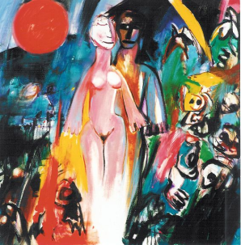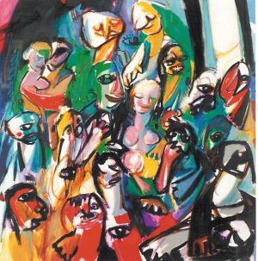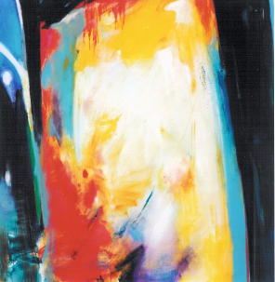

'De Triptiek van Gods Liefde' van Armand Demeulemeester, brengt verleden, heden en toekomst samen.

De oorsprong van alles is de liefde die tegelijk ook het meest fundamentele verlangen blijft.

#### Luik 1: De Schepping

Het mensenpaar, geroepen en geschapen om gelukkig te zijn, is de centrale spil in de compositie.

Geplaatst in de rijkdom van de natuur, de hemel, de aarde en de zee, de zon en de maan, de planten en de dieren.

De man, gelukkig en trots, "ziet" de vrouw.

De vrouw, vol overgave in fierheid, geeft liefde als wederliefde.

#### Luik 2: Het bestaan van de mens

In een wentelende beweging speelt het bestaan van de mens zich af. Draaiende rond het centrale punt: de geboorte van de mens. Hier begint het.

In diagonaal gezien, vertrekken we van de liefde tussen man en vrouw naar het middenpunt; de geboorte van de nieuwe mens en eindigen rechtsonder bij de dood. Geboorte en dood zijn nauw verbonden.

Tussenin de vele aangezichten. De ene gaat links, de andere rechts. Iederéén is uniek en volgt zijn weg.

Er is verdriet en er is vreugde, liefde en onvrede, onverschilligheid, macht en zwakheid. Er is vriendschap en mededogen - misdaad en haat. Roepen om hulp en niet gezien worden. Er is het oog dat op de wereld is gericht en het oog dat de mens doorziet. En het onbekende. Elk zijn rijkdom, elk zijn armoede. Het handelen ziet men, het denken kunnen we slechts gissen. Droom en illusie zijn ook werkelijkheden waarmee we leven. De toeschouwer ziet de wereld die hem bekend is en zal deze interpreteren volgens zijn, unieke inzicht.

Toeschouwer, verlies geen tijd door niet te dromen.

#### Luik 3: De Nieuwe Wereld

Als een baan van licht is in de rechterbovenhoek van het tweede luik "open poort" op de eeuwigheid reeds aangegeven.

Met een bindteken verwijst dit naar luik drie. De lichtende baan, over de ganse oppervlakte van het doek is de weg op de verhoopte eeuwigheid waar "alles nieuw" zal zijn.

De ijlte vervuld van het onuitlegbare. We komen thuis.

We kregen de belofte en we leven er naartoe.

*Armand Demeulemeester (Ronse °11 oktober 1926 + 25 februari 2002*

### Beeldmateriaal: foto ‘Devise amour’

De foto van het devies, door papa Nunu op zijn bord geschreven … Ook te downloaden van op de website.

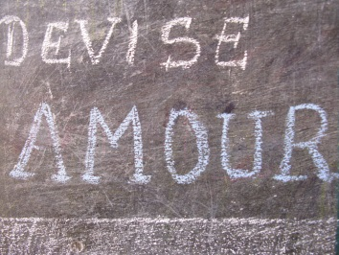

## Prikkels/impulsen rond Hoop

De directeur van de school gelooft in de toekomst: ‘De toekomst is in handen van onze leerlingen, die we opvoeden om verantwoordelijkheid te dragen’.

Ngoyi Kibambe zit in het zesde leerjaar. Dagelijks stapt hij 8 km naar school. Net als alle kinderen van zijn leeftijd droomt hij over de toekomst. Hij wil later dokter worden! Daarom doet hij zijn uiterste best op school.

Papa Nunu hoopt op een herstel van de school, zodat deze haar goede naam en kwaliteit kan behouden. Zodat de leerkrachten hun werk kunnen doen zoals het hoort. Momenteel doen ze dit ook wel, maar ‘ondanks alles’ – omdat ze de kinderen niet in de steek willen laten. Papa Nunu’s droom is kinderen te vormen die op de leerkrachten en broeders lijken.

Hoop is de motor van het leven. In Congo kennen ze er wat van! Opgeven staat niet in het woordenboek van de Congolezen.

### Groepsgesprek – zinbelevingsgroep: ‘Hoop’

#### Hoop

Inleiding

Wat is hoop?

Hoop is datgene, wat we van het leven verwachten. We zeggen in het dagelijks leven wel eens: "Ik geloof niet dat het droog blijft, maar ik hoop van wel!" Met "hopen" bedoelen we in dat geval dat we niet verwachten dat het droog blijft, maar wel verlangen hebt dat het gebeurt, zo van: je weet maar nooit.

Vaclav Havel, de Tsjechische schrijver, dissident en politicus schreef ook over de hoop, maar ziet er duidelijk meer dan zomaar een verlangen in.

Tekst

Diep in onszelf dragen wij hoop;

Als dat niet het geval is, is er geen hoop.

Hoop is een kwaliteit van de ziel

En hangt niet af van wat er in de wereld gebeurt.

Hoop is niet voorspellen of vooruitzien.

Het is een gerichtheid van de geest,

Een gerichtheid van het hart,

Voorbij de horizon verankerd.

Hoop in deze diepe en krachtige betekenis

Is niet hetzelfde als vreugde omdat alles goed gaat

Of je bereidheid je in te zetten voor wat succes heeft

Hoop is ergens voor werken omdat het goed is,

Niet alleen omdat het kans van slagen heeft.

Hoop is niet hetzelfde als optimisme,

Evenmin de overtuiging dat iets goed zal aflopen,

Wel de zekerheid dat iets zinvol is ongeacht het resultaat.

* Geeft deze tekst een positief gevoel of eerder een negatief? Waarom?
* Waar ga je akkoord met de auteur? Duid aan met +
* Waar ga je niet akkoord? Duid aan met -
* Hoop ik op beterschap?
* Kan ik hopen zonder dat ik zeker ben van het resultaat?

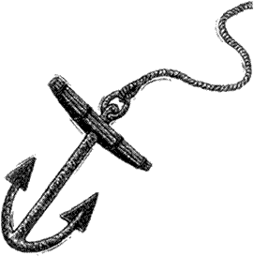

De 'hoop' is in de christelijke kunst altijd symbolisch uitgebeeld door een anker. In de brief aan de Hebreeën horen we: *'De hoop is voor ons een vast en onwrikbaar anker. Zij reikt tot achter het voorhangsel in het heiligdom, waarin Jezus ons als voorloper is binnengegaan, nu Hij hogepriester is geworden tot in eeuwigheid'* (Hebreeën 6,19-20).

Uit deze verzen blijkt duidelijk dat in de Schrift het anker als een symbool voor de hoop wordt voorgesteld.

Dit symbool duidt er op dat hoop een zekerheid is, en méér is dan een verlangen. Eigenlijk zoals Havel het ook bedoelde

Het anker dient om een schip vast te leggen. Als een schip, vanwege stormweer, een haven nog niet kan binnenvaren dan legt men het voor anker, zodat het niet door de wind of stroming op de oever slaat of ergens op de rotsen vastloopt.

Een anker doet ook dienst bij bergbeklimmers. Als zij een steile wand met weinig houvast omhoog moeten klimmen, zwaaien zij een anker aan een touw over de hogere rand, in de hoop dat het ergens aan blijft haken, en houvast biedt. Is dat het geval dan kun je langs het touw naar het verborgen anker toe klimmen.

Dat anker moet wel in vaste grond verankerd worden en in de Bijbel bedoelt Paulus daarmee, Jezus Christus.

We kunnen ons dan ook deze vraag stellen: (schrijven bij het anker)

* Waar ligt mijn anker? Waar stel ik mijn hoop op?

#### Het anker als symbool van hoop

De 'hoop' is in de christelijke kunst altijd symbolisch uitgebeeld door een anker. In de brief aan de Hebreeën horen we: *'De hoop is voor ons een vast en onwrikbaar anker, uitgeworpen aan gene zijde van het voorhangsel, waar Jezus als onze voorloper reeds is binnengegaan, nu Hij [-] hogepriester is geworden tot in eeuwigheid'* (Hebreeën 06,19-20).

Na zijn dood kreeg Jezus nieuw leven bij God in de hemel. Voor ons op aarde onzichtbaar. De hemel wordt vergeleken met de tempel in Jeruzalem. De centrale ruimte was het Heilige der Heiligen waar één keer per jaar de Hogepriester mocht binnentreden. Het werd aan het oog van de gewone gelovigen onttrokken door een voorhangsel. Zo is Christus het definitieve Heilige der Heiligen van de hemel binnengetreden, achter het voorhangsel van de dood. Christus functioneert daar als anker, zoals een anker dienst doet bij bergbeklimmers. Als zij een steile wand met weinig houvast omhoog moeten klimmen, zwaaien zij een anker aan een touw over de hogere rand, in de hoop dat het ergens aan blijft haken, en houvast biedt. Is dat het geval dan kun je langs het touw naar het verborgen anker toe klimmen. Dat is wat gelovigen doen, die hun hoop op Jezus stellen en Hem navolgen. Zo zullen zij de hemel bereiken waar Hij al is.

Zo gezien is het anker als symbool van hoop dus niet ontleend aan de scheepvaart, al wordt het daarmee meestal wel in verband gebruikt. Het leven wordt dan vergeleken met een onstuimige zee, waar allerlei onbekende gevaren je bedreigen en waarvan je nooit zeker weet of je wel veilig aan de overkant zult komen. De mens is het kleine bootje dat op zee ronddobbert. Het anker kan het bootje stevigheid geven, wanneer het aanlegt in een haven. Je bent verankerd in stevige grond. Met die grond wordt natuurlijk het geloof in God bedoeld.

Bovendien kwam het goed uit dat in het anker ook nog de vorm van het kruis valt te herkennen; Jezus is eraan gestorven om de mensen te redden... Het anker van de hoop is dus dat je in Jezus de veilige grond ziet om je leven in te verankeren.

*Bron: heiligennet.be*

Wat is hoop?

Hoop is datgene, wat we van het leven verwachten. We zeggen in het dagelijks leven wel eens: "Ik geloof niet dat het droog blijft, maar ik hoop van wel!" Met "hopen" bedoelen we in dat geval dat we niet verwachten dat het droog blijft, maar wel verlangen hebt dat het gebeurt, zo van: je weet maar nooit.

We hebben dus de hoop als een anker voor de ziel  
  
Het anker ligt vast op de bodem. Zo is ook de hoop van de gelovigen gevestigd op een onwankelbare bodem, n.l. op Jezus Christus.  
  
Evenals een anker het schip veilig bewaart, bij wind en golven, zo worden ook de gelovigen door hun hoop op de heerlijkheid in Christus beschermd in tijden van druk en vervolging.

| “***Om het belang van het anker van geloof te beseffen, moeten we de kracht van de storm voelen.”*** Uit: Verzameling “Korte Wijsheden” (W.K.) |
| --- |

Onze geestelijke anker is gehecht in Jezus Christus en Hij is de Rots waaraan onze anker veilig vast zit.   
  
Als het anker uitgeworpen wordt, is het onzichtbaar voor de kapitein en de bemanning, maar ze weten wel dat de bodem er is, en zo zijn de zaken van het geloof voor het natuurlijk oog onzichtbaar. Maar in tegenstelling met het schip bevindt die bodem zich niet ergens onder ons, maar boven in de hemel.

#### Het kleine meisje hoop

CHARLES PÉGUY (1873-1914)

Het kleine meisje hoop

Het kleine meisje, Hoop…  
dat tussen haar twee grote zussen in het niet zinkt: Geloof, en Liefde…  
Iedereen is altijd maar gefixeerd op die twee anderen..  
Geloof en Liefde... die zijn als vrouwen, zegt Péguy, volwassen vrouwen  
Hoop is vergeleken met hen een meisje van niks, een prutske.  
Ze gaat nog naar school, zegt Péguy,  
Niemand let op haar...  
Ze is op stap, tussen haar twee grote zussen in,   
Verdwijnend in hun ruisende rokken.  
De ene aan de linkerzijde  
De andere aan de rechterzijde  
En zij er tussenin.  
Dat kleine meisje, Hoop;  
In het midden.  
En midden tussen haar twee grote zussen lijkt het, of zij zich voorttrekken laat...  
Maar wie dat zo ziet, is blind  
En ziet niet dat in werkelijkheid, zij het is die de anderen vooruit helpt.  
Zij, het kleine meisje, Hoop  
- je ziet het zwak zijn, bang zijn, beven.  
Je denkt soms: wat is het klein, dat vlammetje,  
Maar niemand krijgt het uit...  
Nooit zal het doven.  
Altijd weer laat het zien,  
Wat er niet is, maar komen kan.  
Zien, soms, even.  
  
Wat me verwondert, zegt God, is de hoop.  
Daar ben ik van ondersteboven.  
De mensenkinderen, ze zien toch   
Wat er in de wereld allemaal omgaat  
En ze geloven dat het morgen omslaat.  
Ze zien hoe het in de wereld toegaat  
En toch geloven ze dat het morgen beter gaat  
  
Dat is toch ongelooflijk.  
Soms, zegt God, soms kan ik mijn eigen ogen niet geloven,  
  
Ja, het geloof, zegt God, waar ik het meest van hou,  
is de hoop.  
Geloof, dat verwondert me niet.  
Liefde, daarvan versta ik de bron.  
Maar de hoop, dat is bijna niet te geloven.  
Ikzelf zegt God, ik ben ervan ondersteboven.

#### Leven in geloof (bezinningstekst)

Leven in geloof

is wat anders dan

altijd opgetogen zijn.

Vaak is het vooral:

tóch maar doorgaan,

al zie je nauwelijks resultaat;

het uithouden met jezelf

en met elkaar,

ook al zie je veel mislukken.

Tóch doorgaan

ondanks zoveel

dat je verdrietig maakt.

Trouw blijven

aan wat ons werd toevertrouwd.

Je ziel niet laten verbitteren

maar het goede in elkaar behoeden.

Teleurstellingen niet koesteren

maar het uithouden

en geduld opbrengen,

als een wachter in de nacht

die de onbegrijpelijkheid van wat gebeurt,

doorstaat.

Ook het onbegrijpelijke van God.

Vasthouden aan de hoop

dat er telkens iets nieuws kan groeien.

En dat mens-zijn

en menswaardigheid

mogelijk zijn.

Vasthouden aan het geloof

dat op deze vreemde aarde

zoiets ongehoords

als ‘liefhebben’

toch gebeuren kan.

En de verwondering gaande houden.

### Paasmis uit de film River Congo

Zie website: Aan de slag als pastoraal verantwoordelijke

### Groepsgesprek – zinbelevingsgroep: ‘Dromen’

#### Wachten - verlangen

Wachten, verwachten, hopen op, verlangen naar: het is een houding die ten diepste hoort bij het menselijk bestaan. Elke dag verlang je naar morgen, bij tegenslagen hoop je op betere tijden; bij ziekte hoop je op genezing; in armoede verlang je naar welvaart; in eenzaamheid hoop je op vriendschap. We zijn altijd in verwachting.  
(…) Wie in het wachten volhardt, zal rondom tekens van hoop zien. Hij zal bemoedigd worden door het vele goede, dat rondom hem aan het gebeuren is.

Uit: *Ton Baeten o.praem., Geloven in het visioen. 2010*

**VERLANGEN**

* Wie niets meer te verwachten heeft, is zijn levensenergie kwijt
* Verlangen is de drijvende kracht in ons leven
* Verlangen bevrijdt ons uit cynisme en berusting
* Verlangen doet het vuur oplaaien zodat de wereld niet verkilt of verhardt.
* Verlangen is de basis van levenskunst.
* Als je iets echt mist, weet je wat verlangen is.
* Een verlangen helpt mij groeien naar wie ik droom te zijn
* Door teleurstellingen blijft ik bewust van mijn verlangens
* Verlangens zorgen ervoor dat ik niet blijf stuklopen
* Verlangens geven mij vleugels
* Verlangens maken ons hart ruim en laten ons vrij ademhalen
* Verlangens verhinderen niet dat ik me niet meer bezighoudt met het nu
* Verlangens overstijgen deze wereld, niet als een vlucht, maar om verantwoordelijkheid te leren nemen voor deze wereld en om de juiste keuzes te maken
* Het verlangen naar liefde is al liefde
* Als ik iets verlang, is dat teken dat ik in staat ben iets te doen
* Ook al ben ik er nog niet – als ik verlang, als ik droom, blijf ik drijven en ga ik niet onder
* Het verlangen schenkt ons nieuwe ogen

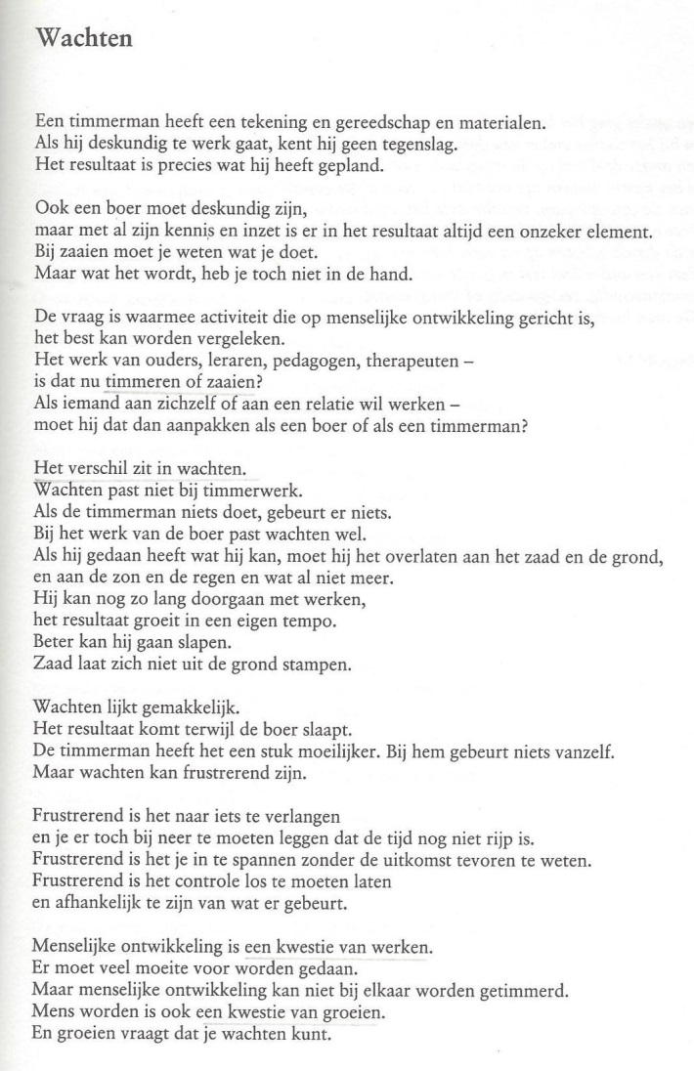

#### Je mag nooit ophouden met dromen

Je mag nooit ophouden met dromen.   
De droom is het voedsel voor de ziel, zoals eten het voedsel van het lichaam is.   
Vaak spatten je dromen uiteen en draaien je wensen op niets uit, maar je moet toch doorgaan met dromen, anders sterft je ziel en dringt de Liefde er niet in door.   
Je dromen zullen gelouterd zijn en voortaan de gebaande wegen van je getaande leven volgen.  
Je moet de goede strijd strijden. De goede strijd is de strijd van je hart.  
Wanneer die het sterkst zijn, in onze jeugd, zijn we wel heel moedig, maar we hebben nog niet leren vechten.   
In onze kwetsbaarheid mogen we weten: God maakt onze strijd tot de zijne.

### Groepsgesprek – zinbelevingsgroep: ‘De weg’

#### De reis naar binnen

Als je de grote 13de eeuwse kathedraal van Chartres langs de deur aan de westzijde binnengaat dan stel je vast dat je in en op het pelgrimslabyrint wandelt.

Het labyrint is in marmer in de vloer van het schip uitgewerkt en bevindt zich onder het rozetglasraam waarvan het exact dezelfde diameter heeft. In de middeleeuwen maakten arme pelgrims die niet in staat waren om naar Jeruzalem te gaan, een symbolische pelgrimstocht op hun knieën doorheen de bochten en draaiingen van het labyrint in hun eigen kathedraal.

In Chartres, zoals in veel Europese kathedralen die eertijds deze uitbeelding kenden, verkreeg deze spirituele mandala en grote betekenis in de lekendevotie. Vele generaties kenden na veel aarzeling en vertwijfeling de vreugde het centrum van het labyrint te bereiken.

Als je het labyrint, zoals hier afgebeeld, met je vinger volgt dan begin je te begrijpen waarom John Main de meditatie niet louter als een manier van bidden zag, maar als een pelgrimstocht en een manier van leven. De pelgrimstocht van het labyrint met toewijding aangevat, verlicht, zoals ook de meditatie, je leven. Alle bochten en terugwegen van het labyrint helpen onze tijden van acedia en apatheia, van onstuimigheid en vrede in het perspectief van het totaalontwerp van de reis te plaatsen.

We beginnen bij het begin.  
Iedere reis, zelfs een spirituele die tijd en plaats overstijgt, heeft een welbepaald begin.  
  
In het begin bevinden we ons niet ver van het centrum, maar we moeten de reis maken, een proces van realisatie en zelfontdekking, alvorens we gaan beseffen dat we reeds en in feite steeds in het centrum zijn.  
  
Bij de aanvang lijkt het of we recht op het centrum afgaan, maar al spoedig stoten we op een teruglopend patroon van bochten en zwenkingen die ons vertrouwen op de proef stellen en verdiepen. Zij kunnen ons doen denken dat we niet vooruitkomen, maar achteruitgaan en na jaren meditatie kunnen we ook denken dat we niet vorderen, behalve dan in een dieper wordend vertrouwen, waar het werkelijk om gaat in de spirituele groei.   
Datzelfde vertrouwen doet ons inzien dat de bochten en wendingen tijdens deze reis er niet zijn omdat God ons de reis moeilijk wil maken, maar dat ze een middel zijn dat Hij vol mededogen en wijsheid aanwendt om de knopen in ons hart te ontwarren.

Het labyrint toont aan dat het wijs is om niet te trachten onze vooruitgang te meten, juist omdat de reis niet lineair of rationeel is, maar cyclisch en geestelijk, zoals de spiraal in een veer.  
  
Het komt erop aan te beseffen dat we op weg zijn.  
  
De weg naar het centrum is smal, maar hij leidt ons naar de bron van leven.   
Het leven is eeuwig aan de bron. Het is nodig dat we de weg blijven volgen, want als we om een of andere reden de weg willen ontwijken en hem verlaten, dan verliezen we hem, we geraken verdwaald, maar we kunnen steeds opnieuw beginnen. We ervaren het steeds aanwezige mededogen van God meest rechtstreeks in het blijven volgen van de weg, de uiteindelijke ontdekking in het centrum van de betekenis van onze reis.   
We moeten alleen in vertrouwen blijven verder gaan. Al wie zoekt zal vinden.

Meditatie is een weg: allereerst een weg van ervaring, eerder dan van overweging of verbeelding.   
Zelfs een symbool als het labyrint toont dit aan.  
  
Een symbool als dit pelgrimslabyrint van Chartres dat reeds rijk is aan betekenis, kan slechts begrepen worden wanneer het wordt gezien als een verwijzing naar wat verder reikt en verder dan wat elk teken vermag.  
  
Kijken naar het labyrint en met je vinger een spoor trekken naar het centrum is nog wat anders dan er in werkelijkheid op je knieën vooruitschuiven.

Hoe anders ook is de dagelijkse praktijk van meditatie dan het lezen of spreken erover.

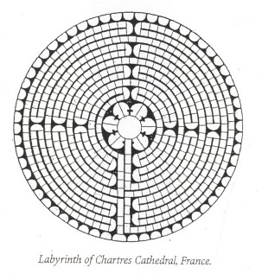

The labyrinth has been used for centuries as a pilgrimage, both as a prayer path and a journey inward to spiritual improvement. Probably the most famous labyrinth is the one inlaid into the stone floor of Chartres Cathedral in France in 1201.

A labyrinth is not a maze. In a labyrinth, you are never lost. You are always on the path leading into or back out of the center. The physical journey of walking a labyrinth gives way to a spiritual discovery along the journey of faith, quieting the mind, encouraging insight and meditation.

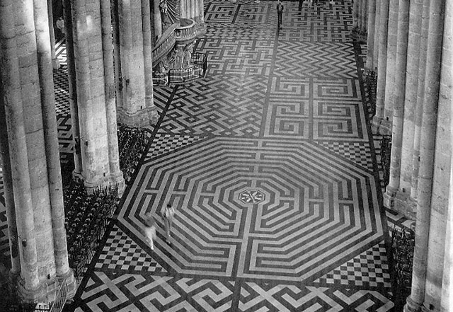

Labyrint in de kathedraal van Amiens

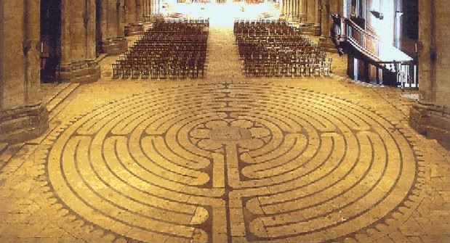

Labyrint in de kathedraal van Chartres

#### Vele wegen kent het leven

Vele wegen kent het leven,

maar van al die wegen

is er één die jij te gaan hebt.

Die ene is voor jou, die ene slechts.

En of je wilt of niet, die weg heb je te gaan.

De keuze is dus niet de weg, want die koos jou.

De keuze is de wijze, hoe die weg te gaan.

Met onwil om de kuilen en de stenen,

met verzet omdat de zon een weg die door ravijnen gaat

haast niet bereiken kan.

Of met de wil om aan het einde van die weg

milder te zijn en wijzer

dan aan het begin.

De weg koos jou, kies jij ook hem?

Dag Hammerskjöld

secretaris-generaal van de Verenigde Naties (1953-1961)

#### De weg is beter dan de herberg

**‘De weg is beter dan de herberg’ (Pedro Calderon de la Barca)**

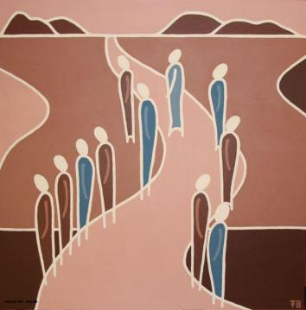

Het kernachtige in de versregel van Calderon is als het ware ingebouwd in het levenspad van ieder mens. Ook in het natuurlijke verlangen van bijna iedereen om oud te worden. Waarbij wijlen mijn goede moeder een volkse wijsheid citeerde: ge wordt graag oud, maar ge zijt het niet graag!

Bij de zoektocht naar het geluk geeft ook het streven, het volgen van de weg, meestal meer voldoening dan het mogelijk bereiken van de herberg, wellicht een wazige droom. Zoals Pearl Buck eenvoudig suggereert: ‘Misschien is dat zoeken het geluk zelf.’

Die zoektocht valt samen met het permanente streven van de mens om zijn eigen, unieke persoon ten volle te ontplooien, waarbij zijn arbeidsprestaties, van welke aard dan ook, een essentiële rol spelen. De weg schept daarbij voldoening, méér dan de herberg, die de rol van doel en wellicht van utopie vervult.

Uit G*elukkig zijn. 52 wijsheden over de eeuwige zoektocht naar het geluk*

van John van Waterschoot.

#### De weg koos mij

*Br. René Stockman, Generale overste*

Dag Hammarskjöld, voormalig secretaris-generaal van de Verenigde Naties, was een diep spiritueel man. Hij liet verschillende teksten na en vooral zijn dagboek is een juweeltje van spirituele diepgang. “Vele wegen kent het leven, maar van al die wegen is er één die jij te gaan hebt. Die ene is voor jou! De weg koos jou, kies jij ook voor hem? De weg koos mij”.

We namen als bezinning deze ietwat vreemde tekst, één die zeker niet meer past of nooit heeft gepast en zal passen in de visie van velen op het leven. Vandaag gaan we er immers van uit dat wij het zijn die onze weg moeten kiezen, wij zijn het die onszelf moeten realiseren. Er is wellicht geen tijd geweest dat het streven naar zelfrealisatie zo hoog in het vaandel stond. “Ik moet mijn weg gaan” of “Ik moet mijn ding doen” klinkt het uit vele monden. Iedereen die zijn ding niet kan doen wordt als mislukkeling ervaren.

Door dergelijke grondhouding te ontwikkelen wordt eigenlijk heel veel van de mens gevraagd, hij wordt eigenlijk constant ondervraagd. Hij moet het voortdurend waarmaken, op de toppen van zijn tenen gaan staan, rennen om zeker bij de eersten te zijn en bij die eersten te blijven. We weten dat het in de bedrijfswereld er soms heel hard aan toe kan gaan: wanneer men een bepaald omzetcijfer niet behaalt wordt men gewoon uitgeschakeld. In landen als Japan en Zuid-Korea heerst een mentaliteit dat men nooit mag falen. Jongeren worden in hun studies als het ware opgefokt, steeds verder gedreven om toch nog meer te presteren. Zij die moeten afhaken beleven het drama van hun leven en het is dan ook niet verwonderlijk dat het zelfmoordcijfer bij de jongeren daar zeer hoog is.

Met deze extreme voorbeelden voor ogen moeten we ons de vraag durven stellen: en wat met ons leven? Zitten ook wij vast in deze trend van de dwang der zelfrealisatie en moeten we alle succes en mislukking op eigen rekening schrijven? Proberen we voortdurend greep te krijgen en te houden op een weg die we willen volgen, een weg die we willen uitstippelen, beheersen? Zijn we bereid onze vertrouwde weg te verlaten, onze zekerheden en zogenaamde veiligheden op te geven om nieuwe wegen te gaan, wegen die ons worden aangeboden? En durven we in die uitnodiging om vertrouwde wegen te verlaten Gods hand te zien en Gods roepstem te horen? Het moment dat we ons bereid verklaren om daarover na te denken, kan de start zijn van een gans bekeringsproces.

Als jonge mens hadden we allen een droom over ons leven. Heel klassiek waren de opstellen die we moesten maken: wat wil je later worden in het leven? Het zou goed zijn dat ieder van ons eens een dergelijk opstel terug ter hand zou krijgen om zich af te vragen of deze droom werkelijkheid is geworden. Misschien werd het voor een deel gerealiseerd, misschien ook helemaal niet. Moeten we daarom ons leven als een mislukking zien, als een verloren kans? We kennen allen mensen wiens levensproject plots werd doorkruist door een ongeval, een zware ziekte met blijvende handicap. Moeten we dit sowieso als tragisch beschouwen, het ineenstorten van hun levensdroom, het verhaal van de gemiste en verloren kans?

Wanneer we per se willen vast houden aan de weg die we voor ons zelf hebben uitgestippeld, en iedere gewilde of ongewilde afwijking onmiddellijk als een ontrouw aan onze roeping beschouwen, lopen we het gevaar heel vlug gefrustreerd te worden. Er zijn zovele omstandigheden die ons leven doorkruisen, die ons van weg doen veranderen, die ons verplichten ons leven te heroriënteren.

We kunnen dit toeval of in het negatieve geval het noodlot noemen. Zoals Oedipus, welke weg hij ook ging, en welke vluchtroutes hij ook maar uittekende, gedoemd was om zijn vader te doden om met zijn moeder te trouwen. Zijn noodlot was niet te ontlopen. Misschien leven velen van ons nog wel in deze Oedipus-sfeer, we zullen het hier maar geen complex noemen. Kunnen we echter als gelovigen de omstandigheden die ons overkomen koppelen aan Gods Voorzienigheid? Kan het zijn dat de weg waartoe we gedwongen worden, nu juist Gods weg is die Hij met ons wil gaan?

Een medebroeder die omwille van politieke omstandigheden in een heel moeilijke situatie kwam en uiteindelijk besloot om uit te treden, wat een persoonlijk drama was voor hem, verklaarde me achteraf dat hij het gevoel had van snelweg te zijn veranderd en dat God hem ergens in deze nieuwe richting had gebracht en nu vol overtuiging deze nieuwe weg moest volgen. Hij begreep zelfs niet hoe het kwam dat er hem nieuwe kansen waren geboden, dat hij een werk had gevonden dat helemaal in de lijn lag van zijn vroeger sociaal engagement en dat hij zich als nooit voorheen zo dicht bij de armen had gevoeld en in hen Jezus mocht herkennen. “De weg koos mij”, kon hij met de woorden van Dag Hammarskjöld zeggen, en hij had die weg, Gods weg, trouw blijven volgen. Was zijn keuze om finaal het klooster te verlaten een daad van ontrouw? Formeel gezien wel, want hij had eeuwige geloften uitgesproken. Maar de omstandigheden waarin hij was terechtgekomen had hij niet gekozen, ze waren hem overkomen, heel brutaal. Het werd voor hem een uitzichtloze situatie en hij kwam in omstandigheden waar het moeilijk was om aan de formele verplichtingen van het religieuze leven te voldoen. Hij wou verder in oprechtheid leven, ten volle gaan leven in deze nieuwe omstandigheden, het nieuwe kader waartoe hij gedwongen werd te gaan leven.

Ondanks de crisissituatie en de heel benarde momenten die hij beleefde, ook de twijfel die zijn hart overspoelde en bij momenten de kwaadheid die vanuit zijn frustratie opborrelde, bleef hij trouw aan God, bleef hij bidden, bleef bij in zijn hart de grote waarde van het leven, die hij ooit als geloften formuleerde, trouw beleven. We hebben geen oordeel uit te spreken over dergelijke keuze, we kunnen alleen maar bidden en hopen dat mensen die voor een dergelijke soms verscheurende keuze worden gesteld de nieuwe weg die ze noodgedwongen moeten inslaan als hun nieuwe weg beschouwen die ze met God moeten en mogen gaan.

Een vrouw die geconfronteerd werd met de geboorte van een gehandicapt kind vertrouwde me toe hoe moeilijk het was dit in een eerste fase te aanvaarden. Ze moest haar werk opgeven dat ze zo graag deed, haar sociale relaties krompen ineen en ze voelde zich afgesneden van haar omwereld. Ze was kwaad op God omdat Hij haar geen gezond en normaal kind had gegeven. Nu, na een paar jaar, getuigde ze hoe dankbaar ze was dat dit haar was overkomen. Door de dagelijkse zorg voor haar kind was ze gegroeid in de liefde, was de relatie met haar man verdiept en had ze vooral ontdekt waar het uiteindelijk om gaat. “Ik was een carrièrevrouw aan het worden, nog alleen maar bezig met het materiële. Misschien had zelfs mijn huwelijk niet stand gehouden, want we groeiden weg van mekaar. Ons kindje heeft ons weer bijeengebracht, heeft geëist dat we samen tijd voor hem maakten, heeft ons teruggebracht naar de echte waarden in het leven en heeft ons zelf naar God teruggebracht. Mijn kwaad-zijn op God was de start van mijn gesprek met God, mijn vechten met God, tot mijn spreken, redeneren en vechten geleidelijk gebed werden”. Een wondere getuigenis over een schijnbaar mooie weg die abrupt werd afgebroken, omgeleid om uiteindelijk op de weg terecht te komen waartoe men echt geroepen is. Ook deze vrouw kon met Dag Hammarskjöld zeggen: “De weg koos mij”.

En wat is mijn eigen verhaal? Koos ik steeds de weg die me door de wegwijzers van het leven werd aangeduid of hield ik soms kwaad en gefrustreerd vast aan de weg die ik dacht te moeten gaan? Ik heb een paar keer gegrepen, als in een kramp, om de weg te kunnen volgen die ik zelf had uitgestippeld en waarvan ik droomde dat dit mijn weg was. Ik heb ook een paar keer geaarzeld om de vertrouwde weg te verlaten omdat een andere werd aangewezen. Kramp, vrees, gebrek aan vertrouwen... Maar ik heb goddank steeds de genade ontvangen om dit te overstijgen, om te kunnen loslaten en om te groeien in dat vertrouwen dat God ons nooit in de steek laat wanneer we zijn weg volgen.

Wanneer ik vandaag achterom kijk zie ik een rode lijn doorheen mijn leven en kan ik zeggen: het was goed. Sommigen zeggen dat er een tapijt voor mij werd uitgerold. Misschien is dat wel zo. Maar ik heb dit tapijt moeten volgen, ik heb het zelf niet uitgerold. Had ik het allemaal zelf in handen moeten nemen, had ik het wellicht anders uitgerold. Maar mijn leven is wat het nu is, met een roeping die ik ontvangen heb en een zending die zich iedere dag opnieuw aan mij openbaart. Wat de toekomst zal brengen weet ik niet, maar ik zal moeten verder gaan op het tapijt dat God via mensen en omstandigheden in Zijn Voorzienigheid voor mij zal uitrollen. Neen, ik hoef niet bevreesd te zijn, want God zal zijn weg met mij wel gaan, ik moet alleen volgen, actief volgen, open voor die wegwijzers die langs mijn levensbaan verschijnen, erop vertrouwend dat ze mijn weg aanwijzen die ik moet gaan. Kramp, frustratie, vrees kunnen wel opnieuw de kop opsteken, maar mogen nooit het laatste woord hebben.

Gods weg volgen is een zware oefening in godsvertrouwen. Het is kenosis die we allemaal doormoeten, ons zelf uit handen geven, onszelf ontledigen, met open handen in het leven gaan staan en ons laten leiden door God en door God alleen. Ons herinneren dat Jezus heeft gezegd: “Ik ben de Weg, de Waarheid en het Leven”.

Als we de Weg van Jezus volgen zullen we nooit verloren lopen en zullen we eenmaal arriveren waar we moeten komen: in God en bij God voor eeuwig. We kennen onze bestemming; de weg daartoe wordt ons iedere dag kenbaar gemaakt.

## Prikkels/impulsen rond Geloof

De Congolezen zijn een krachtig volk. Ondanks armoede, oorlog en de dagelijkse ‘struggle for life’ vinden vele Congolezen de kracht om verder te doen en te bouwen aan hun toekomst, al is het maar dag per dag.

Denk maar aan het fameuze ‘article quinze’, een imaginair artikel in de Congolese Grondwet dat zegt dat iedereen zijn plan moet leren trekken.

Waar halen zij hun kracht vandaan?

Wat zijn onze krachtbronnen?

We bieden je wat stof tot nadenken aan:

### Groepsgesprek – zinbelevingsgroep: ‘Krachtbronnen’

Bij het bekijken van de campagnefilm over de school in Kabinda (of gelijk welke reportage of film over het dagelijks leven in Congo) ben je waarschijnlijk ook getroffen door de armoede in dit grote en misschien wel rijkste land ter wereld (?!). Het staatspersoneel krijgt geen lonen meer uitbetaald en werkt toch verder, op vele plaatsen is alles weg door oorlog en wanbeleid.

Ondanks alles blijven de Congolezen hoopvol.

* + Hoe houden deze mensen vol?
  + Van waar komt hun kracht? Uit zichzelf of van God? (waar is God te vinden? In zichzelf!)

**er is een kracht in jezelf**

**die groter is dan je vermoedt**

#### Tekst

*In onmetelijke diepte,*

*in de totale duisternis*

*van je hart,*

*daar brandt een Vlam,*

*een eenzame Vlam!*

*Zal ooit iemand het geheim verklappen*

*dat die Vlam verborgen houdt*

*in haar hart?*

*Enkel die mens kan dit geheim ontdekken -*

*een geheim dat hij nooit kan delen met anderen -*

*die, wanneer hij die Vlam is binnengegaan*

*en erdoor verzwolgen is*

*van dat moment af aan*

*enkel nog Vlam is!*

#### Frère Roger Schutz (abt van Taizé):

*God woont in de grond van je ziel. Twijfel je daaraan af en toe? Je bent daarom nog*

*niet ontrouw. Twijfel is soms de keerzijde van geloven. In jouw nachten ontvlamt aan*

*de dorst naar Zijn tegenwoordigheid een licht dat in jou Zijn glans verspreidt.*

#### Romano Guardini:

*Hoe lang moet ik wachten?*

*God weet het.*

*Hij kan zichzelf zomaar ineens schenken,*

*maar misschien moet je wel twintig jaar wachten...*

*Op een dag zal Hij zich aandienen.*

*Op een dag in de stilte...*

*zul je weten...*

*Niet uit een boek*

*of door de woorden van iemand anders,*

*maar door Hem zelf.*

#### Willem de Mérode:

DE ZOEKENDE

*Zoo Gij U niet laat vinden,*

*Waarom te zoeken, Heer?*

*Keert Gij tot Uw beminde*

*Dan nimmer, nimmer weer?*

*Soms roeren zich de luchten,*

*Of hen Uw voet bewoog.*

*Dan blinken bloem en vruchten*

*Als spiegels van Uw oog.*

*Dan vloeien er rivieren*

*Langs 't veld van levend licht:*

*Kalm liggend zien de dieren*

*Naar Uw voorbij gezicht.*

*Gij laat Uw goedheid glijden*

*Tot over 't needrigst kruid.*

*Mijn hart moet U verbeiden*

*Als een getooide Bruid.*

*Maar hoe zal ik U vinden*

*Dien ik zoo kort bezat?*

*0 hart, zoek uw Beminde*

*In veld en dorp en stad.*

*Dan, schuivend om de hoeken*

*Der menschenvolle straat,*

*Valt langs uw moede zoeken*

*De schaûw van zijn gelaat.*

#### Ontmoeting

P. Reps, Zen-zin Zen-onzin:

*Daijoe bezocht meester Baso in China.*

*Baso vroeg: ‘Wat zoekt u?’*

*‘Verlichting,’ antwoordde Daijoe.*

*‘U hebt uw eigen schatkamer. Waarom zoekt u daarbuiten?’ vroeg Baso.*

*‘Waar is mijn schatkamer dan?’ wilde Daijoe weten.*

*Baso antwoordde: ‘Wat u vraagt is uw eigen schatkamer.’*

*Daijoe werd verlicht! Sindsdien spoorde hij zijn vrienden steeds aan:*

*‘Open je eigen schatkamer en gebruik de schatten die je daar hebt.’*

#### Vereenvoudigd schema C.G. Jung:



Ergernis, conflicten, onvermogen

Vreugde, kracht, innerlijke bron, goddelijke ruimte, liefde door God ingeschapen

Cf. kinderfoto’s: kinderen lachen altijd: ze hebben dat kinderlijke onbevangene nog over zich – ze kennen de grote wereldproblemen nog niet – zij staan dicht bij hun kern

#### Levensboom

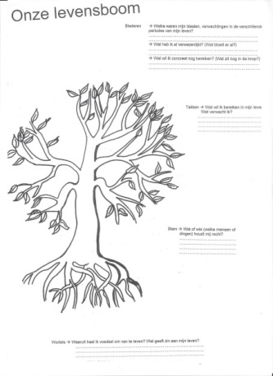

Wat is jouw krachtbron?

Terugkeren naar je kinderjaren

WAAR voelde je je als kind het prettigst? WANNEER?

Als we hierop doordenken: wat maakt iemand waardevol? (doen, presteren, mooi, slim ???)

je waarde krijg je niet van anderen aangepraat (als je niet opbrengt of niet mooi bent….): wat maakt zieke en werkloze mensen waardevol?

waarde zit in mij (ingestort van bij de geboorte / doopsel: je bent kind van God)

(tekst Guus Van Loenen – ‘gebroken’)

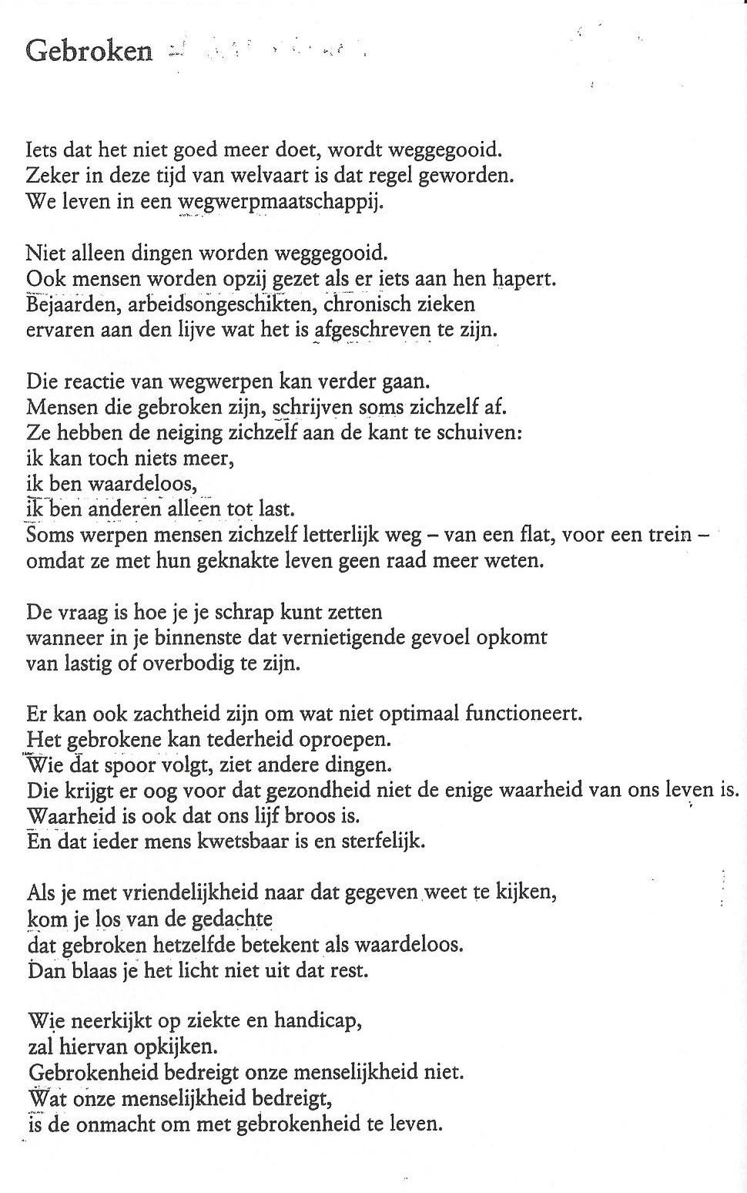

#### Levensvreugde

LEVENSVREUGDE (A. Grün, Benedictijnse regels voor een gelukkig leven)

Vreugde is niet af te dwingen – als ik met al mijn zintuigen leef, kom ik in contact met de vreugde die al lang in mij is > bewust leven.

De vreugde ligt klaar op mijn ziel.

Hoe in contact ermee?

* vreugdebiografie schrijven
* elke dag veel gelegenheden om blij te zijn
* voor vreugde is een beslissing nodig, ze komt niet vanzelf
* in het nu leven: alle zorgen lossen, helemaal in dit moment zijn
* niet altijd wachten op vreugde, maar zelf vreugde maken
* open zijn, niet te veel jezelf in het midden plaatsen, anders geen oog voor het schone rondom ons
* echte vreugde is niet verwoestbaar, en niet onderhevig aan wat van buiten komt. Echte vreugde stroomt uit de diepste lagen van de ziel (Paulus was zelfs in de gevangenis vol vreugde)
* Goethe: ‘de grootste vreugde is het wonen in jezelf’: naar de innerlijke ruimte van je ziel gaan: daar is hemelse vreugde, onverwoestbaar voor conflicten van buitenaf

#### Waar is je schat?

Want waar je schat is, daar zal ook je hart zijn

Mt 6, 21

Jezus vertelt:   
Je kunt het koninkrijk der hemelen vergelijken   
met een schat, die in een akker verborgen was.   
Op een dag was er iemand die hem vond.   
Direct daarna verborg hij hem opnieuw.   
Ging naar huis   
en verkocht van blijdschap alles wat hij had.   
Zo kon hij die akker kopen.

Je kunt het koninkrijk der hemelen ook vergelijken met   
een koopman die op zoek is naar mooie parels.   
Op een dag vindt hij de parel van zijn leven.   
Hij gaat naar huis,   
verkoopt alles wat hij heeft   
zodat hij die ene mooie parel kan kopen.

Mt 13, 44vv

***(…) Waar is je schat? Waar rust je hart? Op welke schat rust je hart? Want die schat zal je leven bepalen. Het hart is gelinkt aan de schat die wij allemaal bezitten! ‘Macht, geld, trots …’ Zo veel dingen, of … ‘De goedheid, de schoonheid, de wil om goed te doen.’ Het kunnen zo veel dingen zijn. Waar is jouw schat? Dat is mijn vraag! Maar jullie moeten antwoorden aan jezelf, alleen!***

***Paus Franciscus aan 5 Vlaamse jongeren, voorjaar 2014***

[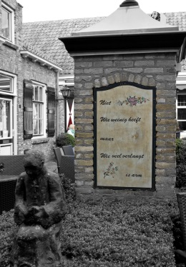](http://3.bp.blogspot.com/-286AITd53Dw/Ue5d1IVx5zI/AAAAAAAAAFs/5t9Wn4W7ELU/s1600/IMG_4657.JPG)

Oosterhout, Nl.

### Het verhaal van Nick Vujicic

Een getuigenis over de kracht van het geloof van een man zonder ledematen.

Cfr. <http://www.youtube.com/embed/W5mbldTkruM>

### Dvd Verse Vis

‘Waar is jouw schat?’ 5 Vlaamse jongeren op bezoek bij Paus Franciscus [www.versevis.be](http://www.versevis.be/)

### (Religieuze) Roeping

Elke mens verlangt naar geluk. Hoe ontdek ik gaandeweg die levenswijze die mij echt gelukkig maakt? Waar vind ik de innerlijke rust om mijn diepste verlangen op het spoor te komen? Om na te denken over de roeping in je eigen leven en om na te denken over de roeping van de broeders in Kabinda, vind je hier materiaal:

#### Groepsgesprek – zinbelevingsgroep rond ‘roeping’

- Wie of wat is er belangrijk in mijn leven? (5 namen of dingen opschrijven)

- Besteed ik hieraan genoeg tijd?

- Overloop de dag van gisteren en schrijf drie dingen op die ik leuk vond, die me deden lachen.

- Haal uit de lijst drie waarden die voor mij het belangrijkst zijn.

**De roeping van ABRAHAM**

*Genesis 12, 1-9*

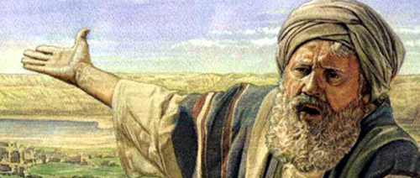

Abram krijgt een uitnodiging alles achter te laten, het onbekende tegemoet te gaan, los te laten wat veilig, vertrouwd en zeker is.

Wie of wat is mij dierbaar?

Aan wie of wat houd ik me vast?

Heb ik al iets moeten achterlaten wat me lief is?

Aan Abram wordt veel gevraagd, maar aan hem wordt ook veel beloofd!

Hij trekt weg het onbekende tegemoet. Dit is enkel mogelijk omdat hij een groot vertrouwen en groot geloof heeft.

Welke onbekende wegen heb ik al moeten gaan?

Hoe is me dat gelukt?

Hoe groot is mijn vertrouwen, mijn geloof?

Abram neemt Lot mee, zijn neef. Hij kan immers niet alles achter laten.

Wie of wat kan ik niet achterlaten?

Wat laat ik liever achter dan mee te zeulen?

WAARDEN

|  |  |  |  |
| --- | --- | --- | --- |
| Aanwezigheid  Aanzien  Actief zijn (doen)  Afwisseling  Agressiviteit  Anonimiteit  Assertiviteit  Attentheid  Authenticiteit  Autonomie  Avontuurlijkheid | Bedachtzaamheid  Bedrijvigheid  Befaamdheid  Begeerlijkheid  Begrip  Behoedzaamheid  Behoudendheid  Behulpzaamheid  Bekendheid  Bekoorlijkheid  Bekwaam  Beleven  Beleefdheid  Bereidheid  Bereidwilligheid  Beroemdheid  Bescheidenheid  Beschaafdheid  Beschikbaarheid  Besluitend  Betaalbaarheid  Betekenisgevend  Betrokkenheid  Betrouwbaarheid  Bevalligheid  Bevlogenheid  Bevreemding  Bezit  Bijdragend  Blijdschap  Boosheid  Bondigheid  Buigzaamheid  Burgerschap | Cachet  Charisma  Chic  Competitie  Concentratie  Confidentialiteit  Controle  Coöperatie  Correctheid  Creativiteit | Daadkracht  Dapperheid  Degelijkheid  Democratie  Deskundigheid  Dienstbaarheid  Diepzinnigheid  Diplomatie  Directheid  Distinctie  Doelgerichtheid  Doelmatigheid  Doordachtzaamheid  Duidelijkheid  Dynamiek |

|  |  |  |  |
| --- | --- | --- | --- |
| Educatie  Eensgezindheid  Eenstemmigheid  Eenvoud  Eer  Eerbied  Eerlijkheid  Effectiviteit  Efficiency  Elegantie  Empathie  Enthousiasme  Erkenning  Ernst  Esthetisch  Evenwicht  Expressiviteit | Faam  Fatsoen  Feitelijkheid  Felheid  Fijngevoeligheid  Fijnzinnigheid  Finaliteit  Flexibiliteit  Flinkheid | Gastvrijheid  Geduld  Gedecideerdheid  Gedegenheid  Gedrevenheid  Geduld  Geestdrift  Geestigheid  Geheimhouding  Gehoorzaamheid  Geleidelijkheid  Gelijkheid  Gelijkwaardigheid  Geloof  Geloofwaardigheid  Geluk  Gematigheid  Genegenheid  Generositeit  Genialiteit  Genuanceerdheid  Gereserveerdheid  Gevatheid  Gevoeligheid  Geweten  Gezelligheid  Gezondheid  Glorie  Godvrezendheid  Godvruchtigheid  Goedheid  Goedkeuring  Groepswerk  Grondigheid  Grootheid  Grootmoedigheid  Gulheid | Handigheid  Hardheid  Harmonie  Hartstocht  Heerlijkheid  Helderheid  Hevigheid  Hiërarchie  Hoffelijkheid  Hoop  Hulpvaardigheid  Humor |

|  |  |  |  |
| --- | --- | --- | --- |
| Idealisme  Informeel  Ingetogenheid  Innovativiteit  Integriteit  Intensiteit  Invoelendheid  Inzicht | Juistheid | Kalmte  Kameraadschap  Karigheid  Kennis  Klaarheid  Klasse  Kracht  Kwaliteit | Leefbaarheid  Liefdadigheid  Liefelijkheid  Liefde  Lof  Loyaliteit  Luchthartigheid  Luister |

|  |  |  |  |
| --- | --- | --- | --- |
| Macht  Matigheid  Menselijkheid  Medemenselijkheid  Mensgerichtheid  Menswaardigheid  Milieubewustheid Moed | Nauwgezetheid  Nauwkeurigheid  Nederigheid  Netheid  Nieuwsgierigheid  Nuchter  Nuttigheid | Omzichtigheid  Onafhankelijkheid  Onbaatzuchtigheid  Onbedorvenheid  Ondernemerschap  Onpartijdigheid  Ontplooien  Ontspanning  Ontvankelijkheid  Onverholenheid  Onverdrotenheid  Onwetendheid  Ootmoedigheid  Openhartigheid  Openheid  Opgewektheid  Oplettendheid  Oprechtheid  Optimisme  Ordelijkheid  Overgave | Passiviteit  Patriottisme  Pittigheid  Plezier  Plichtsbetrachting  Politesse  Positiviteit  Pragmatisme  Prestatiegericht  Privacy  Pro-activiteit  Professionaliteit  Prudentie  Punctualiteit |

|  |  |  |  |
| --- | --- | --- | --- |
| Rechtsstatelijkheid  Rechtvaardigheid  Redelijkheid  Relativisme  Relaxedheid  Resoluutheid  Respect  Robuustheid  Rust | Saamhorigheid  Samenwerking  Schoonheid  Serieusheid  Sierlijkheid  Sluwheid  Snelheid  Soberheid  Solidariteit  Souplesse  Spaarzaamheid  Spontaniteit  Sportiviteit  Stabiliteit  Standvastigheid  Stelligheid  Stijlvol  Stiptheid  Strengheid  Structuur  Synergisme | Tactvol  Talent  Terughoudendheid  Tevredenheid  Toegankelijkheid  Toegeeflijkheid  Toewijding  Tolerantie  Traditioneel  Transparantie  Trouw | Uitdagendheid  Uiterlijk  Uitgelatenheid  Unanimiteit  Uniformiteit  Universaliteit |

|  |  |  |  |
| --- | --- | --- | --- |
| Vaderlandsliefde  Vakmanschap  Vastberadenheid  Vasthoudendheid  Veelzijdigheid  Veiligheid  Veranderlijkheid  Verantwoordelijkheid  Verbaasdheid  Verbetenheid  Verbinding Verbondenheid  Verdraagzaamheid  Verfijning  Vergevingsgezindheid  Verknochtheid  Vermaak  Vermaardheid  Vernieuwend  Verrassend  Verstandhouding  Vertrouwelijkheid  Verwennen  Verwondering  Verworvenheid  Vlijt  Voldoening  Volgzaamheid  Volharding  Voorbereid zijn  Voorkomendheid  Vooruitstrevendheid  Vrede  Vriendelijkheid  Vriendschap  Vrijgevigheid  Vrijheid  Vrijmoedigheid  Vrolijkheid  Vroomheid | Waarderend  Waardigheid  Wedijver Welbehagen  Weldadigheid  Welgemanierdheid  Welgemoedheid  Wellevendheid  Weloverwogenheid  Welvaart  Welvoeglijkheid  Welwillendheid  Werkelijkheidszin  Werkzaamheid  Wijsheid | IJver | Zachtheid  Zakelijkheid  Zekerheid  Zelfbepaling  Zelfbeheersing  Zelfbeschikking  Zelfbewustheid  Zelfcontrole  Zelfredzaamheid  Zelfstandigheid  Zelfverwerkelijking  Zelfverwezenlijking  Zelfverzekerdheid  Zelf-zijn Zelfzorg  Zorgeloosheid  Zorgvuldigheid  Zorgzaamheid  Zuinigheid  Zwierigheid |

#### Twee Congolese Broeders van Liefde aan het woord

Zie bundel/website: De Broeders van Liefde in Congo

#### Roeping in veelvoud

Zie[*www.roepinginveelvoud.be*](http://www.roepinginveelvoud.be/)

geeft getuigenissen, lesimpulsen, materiaal voor groepsgesprekken, gebedsdiensten rond roeping (roeping als jonge gelovige, gehuwde, diaken, jonge priester, jonge Jezuïet, kleine zuster van Nazareth, zuster van Don Bosco, Trappistin)

#### 4-kant voor God

Zie[*http://www.kuleuven.be/thomas/page/4-kant-voor-god*](http://www.kuleuven.be/thomas/page/4-kant-voor-god)

# 2. Vastentijd

Traditioneel valt de Zuidactie samen met de veertigdagentijd. Enkele prikkels rond deze ‘sterke tijd’ in het kerkelijk jaar mogen in deze bundel niet ontbreken.

## Prikkels/impulsen rond Solidariteit/Dienstbaarheid

Solidariteit, naast gebed en vasten de derde grote pijler van de veertigdagentijd, is één van de grote doelstellingen van de Zuidactie. Vandaar dat we in deze bundel ook rond dit thema enkele prikkels aanbieden.

Als krachtig symbool voor de dienstbaarheid kozen we dit jaar voor de voetwassing, zoals Jezus die uitvoerde op de avond van het laatste avondmaal.

Naast dienstbaarheid, naastenliefde, caritas gebruiken we ook wel eens het woord diaconie.

*We denken dan aan de zorg voor de kwetsbare, de arme, de zieke, de vreemdeling. Het gaat om mensen die dicht bij ons staan, maar evenzeer over personen en groepen buiten onze gemeenschap, tot in de derde wereld. Dienst behelst in de eerste plaats concrete inzet. De analyse van de maatschappelijke structuren die armoede in de hand werken behoort er ook toe, net zoals de acties die gevoerd worden bij de overheid om een beleid te ondersteunen dat inspeelt op de noden van de kwetsbare groepen. Einddoel is een maatschappij waar elke mens aan zijn trekken komt, waar de middelen billijk verdeeld zijn en elkeen een bijdrage kan leveren aan de samenleving. (gezonden om te dienen, bisschoppen van België, 2007)*

De dienst van de liefde (diaconie) behoort tot het wezen van de Kerk (Deus caritas est 25).

### Beeldmateriaal

|  |  |
| --- | --- |
| S:\sensibilisatie en educatie\Zuidactie\15\pastoraal\losse teksten\1 1 Voetwassing - Armand De Meulemeester (1).jpg  *Armand De Meulemeester*  *(collectie Jef Vankerckhove)* | S:\sensibilisatie en educatie\Zuidactie\15\pastoraal\losse teksten\1 1 Voetwassing - Georges Herregods.jpg  *George Herregods*  *(collectie Jef Vankerkchove)* |

### Bezinning bij de afbeeldingen

Wanneer je echt wil leven met en voor elkaar,

dan moet je eigenlijk voor elkaar door de knieën durven gaan.

In zo'n houding kan je niet op een ander neerkijken:

je kan alleen nog maar naar een ander opzien.

Dan ben je zelf niet meer zo belangrijk,

want de ander staat in het centrum.

Pas op het moment dat je jezelf wat los kan laten

en kan knielen voor de ander, zodat die ander groter wordt

en je zijn rijkdom mag tonen,

kan je echt samen leven en delen.

De evangelist Johannes geeft ons het verhaal van de voetwassing binnen het kader van het laatste avondmaal. Hij wil duidelijk maken wat ‘volgeling van Jezus zijn’ betekent en wat de leerlingen te doen hebben.

In het handelen van Jezus zien we wat God met mensen doet. Jezus wil dat ook wij de diepte van de gemeenschap met de Vader mogen ervaren. Hij wil dat zijn deel, ons deel wordt.

Op Witte Donderdag krijgen we het beeld van Jezus die de tafel voorzit, maar ook Jezus die het werk van een slaaf doet: de voeten wassen. Dat is een schokkend beeld, provocerend en het bevraagt de leerlingen.

Jezus daalt af tot aan de voeten van de mensen, tot aan het laagste in de mens. In die neerwaartse beweging wordt Hij totaal aan de mens gelijk.

Neerbuigen naar de voeten van de ander vraagt ommekeer en nederigheid. Je plooit je dubbel en raakt bijna de grond.

Je voeten laten wassen vraagt eveneens een openheid: je laat iemand anders iets doen wat je normaal zelf doet. Je laat je minder schone en laag-bij-de-grondse kant van jezelf zien.

Dat dit laatste moeilijk is, merken we ook aan de reactie van Petrus: ‘Heer, gaat U nu mijn voeten wassen?’ Petrus vindt de actie van Jezus ongepast en hij biedt weerstand.

Jezus maakt duidelijk dat we, indien we deel willen hebben aan Hem, onze voeten moeten laten wassen. We moeten Jezus als dienaar aanvaarden en toelaten dat Hij het laagste in ons kust.

Kunnen we wassen en ons laten wassen? Kunnen we de waarheid aan, voor onszelf, voor onze gemeenschap? Hoe kunnen we ons als mens geven?

Het eerste wat ons te doen staat, is erkennen dat we voeten hebben, dat er zaken laag bij de grond zijn: wrok, hoogmoed, jaloezie, daden waarover we spijt hebben… Wij hebben dit erkend daarnet in de schuldbelijdenis.

Bovendien dienen we te aanvaarden dat Jezus voor dat laagste in ons knielt. Hij aanvaardt het, Hij kust het.

We worden door God aanvaard zoals we zijn! Dit is ongelooflijk waar, maar zo moeilijk te aanvaarden. Om Gods barmhartigheid toe te laten, moeten we immers eerst erkennen dat we God nodig hebben.

Hoe kunnen we nu groeien in eensgezindheid? Hoe kunnen we meer leven in de gezindheid van Christus?

We dienen die dingen te doen die ons dichter bij elkaar brengen, die ons dichter bij Christus brengen. In ons leven is er veel dat daartegen ingaat, dat verdeelt. Die ‘verdelers’ durven zien, is al een belangrijke stap naar eenheid. De weg gaan zonder façade, zonder maskers, is moeilijk. Maar de goddelijke zachtheid zorgt ervoor dat de mens zichzelf kan verdragen. Dietrich Bonhoeffer, een bekende Duitse theoloog zegt het als volgt: ‘We hebben Jezus nodig om echt met mensen te kunnen samenleven, om te durven zijn wie we zijn, zonder masker.’

Laten wij dan in stilte bidden om Jezus’ aanwezigheid in ons leven!

Amen!

*Stilte*

### Gebedsdienst verzoening en dienstbaarheid (Witte Donderdagviering)

De volledige viering (waaruit de vorige tekst genomen werd)

*Nodig:*

*Sobere witte bloemenversiering*

*Het kruis is wit bedekt.*

*Groot lectionarium op altaar*

*Paaskaars*

*Materiaal voetwassing*

**inleiding**

Witte Donderdag :

een dag van vriendschap, warme, zichzelf gevende liefde.

Ook vlak voor de nacht van verraad trouw zijn aan je vrienden.

In die liefde Gods aanwezigheid ervaren.

Dat willen wij hier gedenken in woord en teken.

Witte Donderdag :

Samenzijn, bidden en zingen, liefde en verbondenheid.

Leven ten einde toe: voor jou, voor mij ...

Wij zijn hier naar de kapel gekomen om goede woorden te horen.

Om verzoening en dienstbaarheid te vieren.

Welkom in Jezus’ naam:

+

Moge God ons genadig zijn en ons zegenen,

Moge Hij zijn aanschijn over ons doen lichten;

opdat men op aarde uw weg kent,

onder alle volken uw heil!

**Lichtritus**

Licht, vuur en warmte zijn belangrijke tekenen in een mensenleven.

Wij ervaren dit nu wij uitkijken naar het Licht van Pasen.

Ons geloof helpt ons te ontdekken dat de Heer voor ons wil zijn:

Licht dat schijnt in de duisternis, Hij die ons brengen wil van dood naar leven.

*We steken de paaskaars aan.*

**Dienst van boete en verzoening**

Witte Donderdag is vanouds de dag dat de veertigdaagse boetetijd wordt afgesloten.

Vroeger werden de boetelingen weer in de gemeenschap opgenomen,

nadat zij op Aswoensdag publiekelijk hun boetetijd hadden ingezet

en de liturgische vieringen in de kerk niet meer mochten bijwonen.

Wij willen vandaag uitspreken voor God en voor mekaar dat ook wij fouten maken.

We vragen oprecht om vergeving.

**Lied**

Oud het leven dat wij leiden / Lied om een nieuw begin

*Inleiding*

Laten wij nu rechtstaan, ons naar het altaar wenden en God om vergeving vragen:

Bewust van onze zondigheid en schuld,

van het verraad tegen God, de ander en onszelf,

maar ook van het feit

dat de Heer, onze God, redding is,

willen wij bidden:

*Schuldbelijdenis*

*(gekeerd naar het altaar)*

Heer, onze God,

God van onze ouders,

van allen die ons voorgingen in geloof,

in hoop en liefde,

schenk ons vergiffenis

en kwijtschelding van onze zonden,

schenk ons verzoening:

Allen Heer, ontferm U over ons

Wij zijn uw volk, Gij zijt onze God,

wij zijn uw kinderen, Gij zijt onze Vader,

wij zijn uw dienaren, Gij zijt onze Heer,

schenk ons vergeving

en ontferm U over ons:

Allen Heer, ontferm U over ons

Wij zijn uw erfdeel, Heer,

wij hopen op U want Gij zijt onze redder vanouds,

wij zijn uw maaksel, Gij zijt onze schepper,

schenk ons vergeving

en ontferm u over ons:

Allen Heer, ontferm U over ons

Wij zijn uw volk, Gij zijt onze koning,

wij zijn uw geliefde, Gij zijt onze vriend en broeder,

wij zijn hardnekkig, Gij oneindig geduldig,

schenk ons vergeving

en ontferm U over ons:

Allen Heer, ontferm U over ons

Wij hebben verkeerd gehandeld

tegen onszelf, tegen onze naaste en tegen U,

Wij hebben uw schepping onteerd,

maar Gij zijt een en al ontferming,

schenk ons vergeving

en ontferm U over ons:

Allen Heer, ontferm U over ons

Wij zijn onbezonnen en misbruiken uw woord

tot nadeel van de ander,

tot misprijzen van uw Naam,

maar Gij wilt ons vrijspreken door uw woord,

schenk ons vergeving

en ontferm U over ons:

Allen Heer, ontferm U over ons

Wij hebben uw liefdewet overtreden,

wij slaan geen acht op uw geboden,

wij brengen verdeeldheid

terwijl Gij ons uw verbond aanzegt

en ons tot eenheid brengen wilt.

Schenk ons vergeving

en ontferm U over ons:

Allen Heer, ontferm U over ons

Om uw grote genade, Heer,

om uw liefde en uw trouw,

om de heiligheid van uw Naam,

om de eenheid van uw wezen,

schenk ons vergeving

en ontferm U over ons:

Allen Heer, ontferm U over ons

*(stilte)*

*GL:*

God van het verbond,

Gij weet beter dan wie ook hoezeer gebrokenheid ons leven beheerst..

We schieten tekort tegenover elkaar.

We misbruiken uw goede schepping.

We zondigen tegen onszelf.

Daarom roepen wij tot U:

Vergeef ons onze schuld.

Maak één wat is verdeeld, en genees ons van alle kwaad.

Geef dat wij elkaar weer in de ogen kunnen zien,

En ons met U verbonden mogen weten in Jezus Christus, uw Zoon, onze Heer.

Amen.

Moge de barmhartige God…

Amen.

***uitnodiging om naar voor te komen - symboolhandeling***

Ik nodig u nu uit om in een geest van bekering naar voor te komen. Op het altaar ligt het grote evangelieboek. Wie wil mag zijn handen leggen op het evangelieboek, als teken dat u bereid bent Jezus’ levensweg, Jezus’ paasweg, te volgen: een weg die loopt van lijden naar licht, een weg die toont dat zonde, angst, pijn en dood niet het laatste woord hebben. Een weg met uitkomst, uitzicht op verrijzenis.

Daarna kunt u terug naar uw plaats voor het verdere verloop van de viering.

*Ondertussen:*

**Lied**

Omdat Gij het zijt

**Dienstbaarheid**

**Lezing**

Jo 13, 1-15 over de voetwassing

**voetwassing**

INLEIDING TOT DE VOETWASSING

Wanneer je echt wil leven met en voor elkaar,

dan moet je eigenlijk voor elkaar door de knieën durven gaan.

In zo'n houding kan je niet op een ander neerkijken:

je kan alleen nog maar naar een ander opzien.

Dan ben je zelf niet meer zo belangrijk,

want de ander staat in het centrum.

Pas op het moment dat je jezelf wat los kan laten

en kan knielen voor de ander, zodat die ander groter wordt

en je zijn rijkdom mag tonen,

kan je echt samen leven en delen.

Mag ik u uitnodigen om, wie dit wil, één voet vrij te maken, zodat ik u de voeten kan wassen.

VOETWASSING.

*Schort*

*Handdoek*

*Warm water*

*Zeep*

*Zachte muziek op de achtergrond*

*Na het wassen van de voeten, worden de voeten gekust*

*Handen wassen*

**Woordje bij het evangelie: zie boven** (bezinning bij afbeeldingen)

**Voorbede**

Laten we bidden tot God die ons in zijn zoon Jezus heeft voorgeleefd wat dienstbaarheid is:

Dat onze gemeenschap hier in huis verder zou aangroeien tot een echte, hechte, gemeenschap.

LOB

Dat wij in voor- én in tegenspoed aandacht en liefde voor elkaar zouden hebben.

LOB

Dat er geen misbruik wordt gemaakt van de goedheid van mensen die altijd voor anderen klaarstaan.

LOB

Dat geen mens zich ooit te groot voelt om in moeilijke dagen een beroep te doen op de hulp van anderen.

LOB

Dat we onze hulp niet aan anderen opdringen, maar hen tactvol laten weten dat we voor hen beschikbaar zijn.

LOB

Dat de humanitaire hulporganisaties voldoende ondersteuning krijgen om hun zegenrijke werk te doen.

LOB

Dat de religieuze orden en congregaties, die zich toeleggen op hulp aan mensen in noodsituaties, voldoende jonge aanwas krijgen om hun werk voort te zetten.

LOB

Om solidariteit en verbondenheid met onze broeders en zusters in Congo, die we via de zuidactie dit jaar bijzonder gedenken.

LOB

God, verhoor onze gebeden.

Maak ons dienstbaar aan anderen, naar het voorbeeld van Jezus.

Dan zal niemand de hulp ontberen die hij nodig heeft,

en geen mens zich gekleineerd voelen door de hulp die hem aangeboden wordt.

Dat vragen wij U omwille van Jezus, die de dienstbaarheid zelve was.

Amen.

**Onze Vader**

**Vredewens**

Heer Jezus Christus,

U wilt dat alle mensen leven

in een rijk van gerechtigheid en vrede.

Maar U leert ons ook dat de weg erheen

loopt door de schaduw van het kruis.

Wij bidden U:

wees onze gids en steun

om door lijden en tegenslag heen te komen

tot die nieuwe toekomst van vrede wereldwijd,

U die leeft in eeuwigheid.

Amen.

De vrede des Heren zij met u.

Geven wij tijdens deze viering van verzoening en dienstbaarheid nog bewuster dan anders, elkaar een teken van vrede

**Lied**

Gedenken wij dankbaar

**Gebed om samen te bidden**

GL:

Jezus zei: ‘Dit is mijn gebod: heb elkander lief, zoals ik u heb liefgehad. Geen groter liefde kan iemand hebben dan deze, dat hij zijn leven geeft voor zijn vrienden. Gij zijt mijn vrienden als gij doet wat ik u opdraag.’

S:

Heer Jezus,

zozeer hebt Gij ons liefgehad, dat Gij uw leven voor ons hebt gegeven.

Uw genade en uw trouw houden het uit tegen onze zonden in, want Gij blijft van ons houden.

Wees ons nabij in uren van nood en pijn,

versterk onze liefde en geef dat wij meer en meer gaan doen wat Gij van ons verwacht.

Gij die leeft in de eeuwen der eeuwen.

Amen.

**Zending en zegen**

Zo mochten we hier deze namiddag verzoening en dienstbaarheid vieren.

Witte Donderdag is ook de dag waarop wij het Laatste Avondmaal gedenken.

Wie wil, kan deze avond in de kerk de laatste avondmaalsviering meemaken.

Dank voor uw komst en meebidden.

Draag de liefde, de vrede en dienstbaarheid van vandaag mee naar uw afdelingen!

Vragen wij Gods zegen:

Moge de Heer ons zegenen en behoeden.

Moge de Heer de glans van zijn gelaat over ons spreiden

en ons genadig zijn.

Moge de Heer zijn gelaat naar ons keren en ons vrede schenken.

Moge de goede God ons zo zegenen: +++

### Groepsgesprek – zinbelevingsgroep: ‘Zorg dragen’

Uit te breiden naar de thema’s draagkracht, vriendschap, verdraagzaamheid, dienstbaarheid.

#### He ain’t heavy, Father … He’s m’brother

1. **Inleiding**

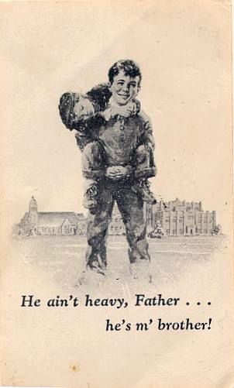

In 1917 richt de uit Ierland afkomstige katholieke priester Edward Flanagan een woongroep op bij de plaats Omaha in de staat Nebraska (USA) die hij "Boys Town" noemde.  
De priester trok zich het lot aan van weesjongens en daklozen zonder hulp, zorg, onderwijs en veiligheid, die door gebrek aan "huiselijk contact" gemakkelijk afdwaalden van kwajongensstreken naar de criminaliteit.   
Inmiddels is het tehuis van "Father Flanagan" uitgegroeid tot een enorm complex van huizen, scholen, een ziekenhuis, een museum en een kerk. Het is in feite een stadje voor de honderden kinderen die er liefderijk worden opgevangen en begeleid naar zelfstandigheid.   
Boys Town is allang niet meer alleen voor jongens, ook ontspoorde meisjes worden er opgevangen.

Father Flanagan zag in 1941 in een tijdschrift een tekening staan van een jongen, die zijn jongere broertje droeg.   
Onder de tekening stond: "He ain’t heavy, Father., he's my brother"

Deze tekening verwijst naar een jongetje dat elke dag zijn gehandicapt broertje uren ver naar school droeg

en mensen hem zegden dat dit toch wel te zwaar was. Waarop hij antwoordde: hij is niet zwaar, meneer, hij is mijn broertje.

Father Flanagan zag in de tekening en de tekst een motto, een leuze voor zijn woongroep. Hij heeft toestemming gekregen om er een standbeeld van te maken, met dezelfde tekst.

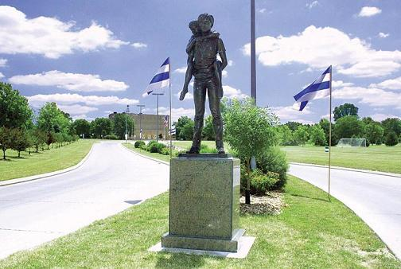

*Het standbeeld bij de toegangsweg naar “Boystown”*

1. **He ain’t heavy, he’s my brother (The Hollies)**

The Hollies, een Britse popgroep, maakte in 1969 een lied met dezelfde titel en dit werd een internationale hit

|  |  |
| --- | --- |
| The road is long With many a winding turn That leads us to who knows where Who knows where But I'm strong Strong enough to carry him He ain't heavy, he's my brother  So on we go His welfare is of my concern No burden is he to bear We'll get there  For I know He would not encumber me He ain't heavy, he's my brother  If I'm laden at all I'm laden with sadness That everyone's heart Isn't filled with the gladness Of love for one another  It's a long, long road From which there is no return While we're on the way to there Why not share  And the load Doesn't weigh me down at all He ain't heavy he's my brother  He's my brother He ain't heavy, he's my brother | De weg is lang met meer dan één slingerende bocht,  deze leidt ons naar “wie weet waarheen”  “Wie weet waarheen”  Maar ik ben sterk, sterk genoeg om hem te dragen  Hij is niet zwaar, hij is mijn broer  Dus gaan we verder  Zijn welzijn is mijn zorg  Hij is me niet tot last  We zullen er komen  Want ik weet  dat hij me niets in de weg zou leggen Hij is niet zwaar, hij is mijn broer  Als ik helemaal bezwaard ben door droefheid,  omdat ieders hart niet gevuld is met de blijdschap van de liefde voor iemand anders  Het is een lange, lange weg  vanwaar je niet kan terugkeren  Terwijl we ernaar onderweg zijn,  waarom zouden we niet delen?  En de last doet me helemaal niet gebukt gaan  Hij is niet zwaar, hij is mijn broer  Hij is mijn broer, Hij is niet zwaar, hij is mijn broer |

1. **Bespreking**

* Wat “zegt” dit lied mij? Wat voel ik?
* Voor wie draag ik zorg?
* Wie draagt zorg voor mij?
* Is zorg dragen ook “verdragen”?
* Hoeveel verdriet kan je dragen?

1. **Stellingenspel**

HOEVEEL VERDRIET KAN JE DRAGEN ?

HOEVEEL PIJN KAN JE DRAGEN / VERDRAGEN ?

HOEVEEL KAN JE DRAGEN ?

WIE KAN JE DRAGEN ?

HOEVEEL KAN JE VERDRAGEN ?

WIE KAN JE VERDRAGEN ?

WAT BETEKENT VRIENDSCHAP VOOR JOU ?

WAT BETEKENT VOOR JOU VOLGEND SPREEKWOORD:

*‘WAT LIEFDE DRAAGT, IS NOOIT EEN LAST’*

WAAR IN JE OMGEVING ZIE JE MENSEN DIE HELPEN DRAGEN?

#### Christoffel, Christoforus, de Christusdrager

[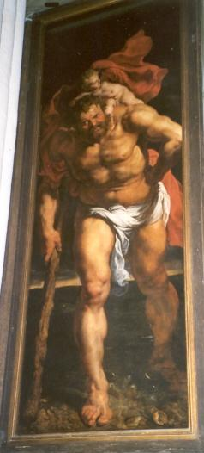](http://www.heiligen.net/heiligen/07/25/07-25-0250-christoforus_0.php?JPG=5)

Er worden verschillende verhalen verteld over de Heilige Christoffel. In onze streken is een legende het meest bekend. Rebrobus leefde ergens in de derde eeuw, in Lycië, een streek in het zuiden van Turkije.

Hij was een heel grote en lelijke man. … (verhaal Christoffel, de Christusdrager)

Rebrobus is groot en lelijk, zijn naam betekent ‘uitgestoten’. Zijn levensdoel is dienaar te worden van de machtigste koning.

Hij treedt in dienst van de koning van zijn land. Op een dag ziet hij op een feest de koning zich bekruisen na het aanhoren van een verhaal van de hofnar over de duivel. De koning heeft blijkbaar schrik van de duivel. Dus de duivel is machtiger dan de koning.

Rebrobus neemt ontslag bij de koning en gaat in dienst bij de duivel. Tijdens een wandeling ziet hij dat de duivel schrik heeft van de kruisbeelden op de kruispunten. Rebrobus neemt ontslag bij de duivel en gaat op zoek naar Christus.

Hij ontmoet een kluizenaar die hem zegt: ‘om Christus te vinden, moet je vasten en bidden’. Rebrobus wil echter iets DOEN ipv passief te zitten wachten op Christus.

Aan een rivier zonder brug vestigt hij zich en draagt de reizigers over.

Na vele jaren is Rebrobus zeer verdrietig, want hij vond Christus nog steeds niet.

Op een dag wil een kind oversteken. Rebrobus draagt het kind door de rivier maar halverwege stijgt het water en wordt het kind zwaarder en zwaarder. Rebrobus: ‘jij weegt zwaarder dan de wereld’. Het kind antwoordt: ‘je droeg niet alleen de wereld, ook de schepper van de wereld.’ ‘Je dient Christus met je werk aan de rivier’.

Vanaf die dag mag Rebrobus zich Christophorus noemen, de Christus-drager.

Dit verhaal bevestigt dat het goed is in ons leven voor iets/ voor iemand zorg te dragen. Je hoeft geen grootse of moeilijke dingen te doen. Je moet doen waar je goed in bent, maar in dienst van de liefde voor elkaar. Ook al blijkt dit gaandeweg een zware last te zijn, toch zal je leven vruchtbaar en bloeiend uitpakken, zelfs waar je het niet verwacht: de dode tak blijkt in bloei te komen en vrucht te dragen.

Het gevoel dat je voor iemand kan zorgen doet deugd, geeft kracht, …

#### Indien ik je dragen kon

Indien ik je dragen kon over de diepe grachten

van je gesukkel en je angsten heen,

dan droeg ik je uren en dagen lang.

Indien ik de woorden kende om antwoord te geven

op je duizend vragen,

dan praatte ik met je, uren en dagen lang.

Indien ik vrede in je hart kon planten,

door geduldig te wachten tot het zaad

van vrede in je openbrak,

dan wachtte ik, uren en dagen lang.

Indien ik genezen kon wat omgaat in je hart

aan onmacht en onverwerkt verdriet,

dan bleef ik naast je staan, uren en dagen lang.

Maar ik ben niet groter en sterker dan jij

en ik kan niet zoveel.

Ik ben maar een vriend op je weg,

al uren en dagen lang.

En weet: je hoeft nooit alleen te vechten of te huilen als je een vriend hebt voor uren en dagen lang.

* Wat moet een vriend doen volgens jou?

### Helpende handen

Een krachtige beeldimpuls rond solidariteit. Helpende handen zijn ook het logo zijn van de Zuidactie. Deze handjes (ook prominent op de affiche afgebeeld) tonen de kracht van het samenwerken over de grenzen heen.

Het is echt de moeite waard om de handen uit de mouwen te steken voor Kintu Kimune. De directie en de leerkrachten zijn heel capabel en gemotiveerd en ze pakken de problemen aan, waar mogelijk. Zij hebben gewoon een duwtje in de rug nodig!

In de congregatie van de Broeders van Liefde is het thema van de ‘helpende handen’ geen onbekende: het begon met een promotiefilm uit 1957 over de Congregatie gemaakt door broeder-kunstenaar Max van Meerbeeck (+1973) met de titel ‘Helpende Handen’. Het is ook de titel van een contactblad van de broeders, dat vroeger op papier verscheen en sinds kort wekelijks digitaal verschijnt.

‘Helpende Handen’ slaat op de helpende handen van de broeders in al hun apostolaatsvelden, maar ook op de helpende handen die zij voor elkaar zijn: ‘in warme vriendschap elkander de hand reikend’.

#### Beeldmateriaal

Helpende handen van Willy Peeters (schets en sculptuur) (uit de collectie van het PC Zoete Nood Gods). Ook te downloaden vanop de website.

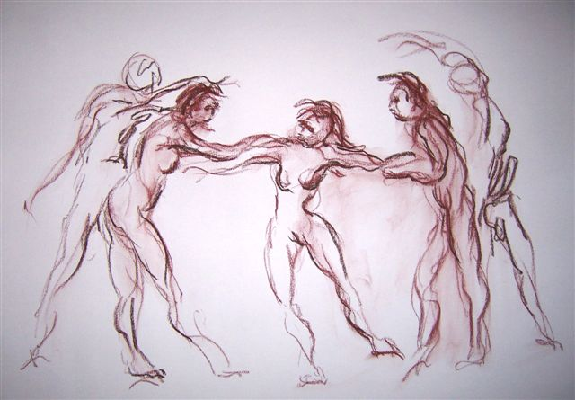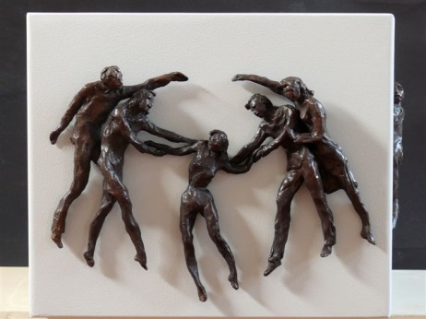

De Zuidactiehandjes: Te downloaden van op de website (zie campagnemateriaal – lay outelementen).

S:\sensibilisatie en educatie\Zuidactie\15\foto's\voor Anderz\affiche\affiche_logo's\handjes.tif

## Materiaal voor Goede Vrijdag

### Kruiswegen

Op de website vind je een kruisweg uit de kapel van de Broeders van Liefde in Kinshasa én één uit de kapel van het klooster in Kabinda.

Daarnaast vind je ook nog de kruisweg geschilderd in Bukavu (materiaal ZA 2008 – Bora Shabunda) en ook nog een kruisweg voor kinderen van Pierre Eyck met begeleidende teksten.

### De spons erover: een verzoeningsviering met de 'wapens' van Kintu Kimune

Het thema van deze verzoeningsviering voor Goede Vrijdag sluit aan bij het thema van de Zuidactie 2015: het schoolbord, het krijt en de spons zijn de ‘wapens’ van Kintu Kimune.

De toestand van de gebouwen en hun inboedel (borden, banken,…) zijn lamentabel. Deze Zuidactie wil o.a. geld inzamelen voor een nieuwbouw, de renovatie van bestaande klassen en de aankoop van nieuw materiaal zoals borden en banken.

***nodig:***

*een schoolbord en krijtjes*

*een emmer en een grote spons*

*en een borstel*

**kruisteken en inleiding**

PR wij mogen hier samenzijn in de naam van de barmhartige

en verzoenende God:

die is + Vader, Zoon en heilige Geest. Amen.

God die zich steeds ontfermt

moge hier in ons midden zijn.

Amen.

L

goedemorgen beste mensen,

vanaf Aswoensdag tot hiertoe zijn wij op weg geweest,

door de woestijn van beproeving, crisis en lijden

op, Pasen tegemoet, het feest van bevrijding uit angst, lijden en zonde.

We staan op de drempel nu:

veertig dagen achter ons, voor ons ligt de Goede Week.

Tijd dus om even stil te staan en bij onszelf te rade te gaan.

Het is goed dat wij minstens één keer per jaar heel uitdrukkelijk met kritische ogen kijken naar onze persoonlijke en gezamenlijke levenshouding

en onze blik gericht houden op de levensweg van Jezus Christus,

een levensweg die voor ons een levensprogramma inhoudt.

We mogen dit vandaag doen tijdens een verzoeningsviering.

In de lezingen die voor vandaag voorzien zijn,

proeven we al de bitterheid van de Goede Week.

We horen hoe de profeet Jeremia totaal ontredderd en verlaten is.

Hij hervindt kracht in de ontmoeting met de Heer via het gebed.

Voor ons is deze lezing een oproep tot gebed als wij in nood zijn. In deze vastentijd is ons gaandeweg duidelijk geworden dat crisissituaties worden omgebogen tot situaties van heil, waarin de Heer ons nabij is.

In het verhaal over Jezus horen we hoe het conflict tussen Jezus en de Joden groeit.

Tijdens deze verzoeningsviering krijgen wij de kans om stil te staan bij ons leven

en worden ook wij voor de keuze geplaatst:

Ofwel kiezen we voor of tegen Jezus.

We krijgen de kans om vandaag vergeving te vragen

voor alle momenten waarop wij ons leven anders programmeerden of verkeerde keuzes maakten.

We belijden onze schuld voor het misbruik van de naam van onze God.

We betuigen onze spijt voor iedere daad die de liefde heeft geschaad.

Vandaag in deze viering horen we al een klein stukje paasboodschap:

de Heer wil de spons over onze zonden vegen,

Hij wil ons in zijn barmhartige liefde vergeven!

**openingslied**

Oud het leven dat wij leiden

**openingsgebed**

missaal

**eerste lezing**

Jer 20, 10-13

**antwoordpsalm**

Samen: Ps 18 / van de dag

**evangelie**

Joh 10, 31-42

**lied na het evangelie**

Erbarm U God en delg genadig

**viering van de verzoening**

*inleiding*

Op de grens van veertigdagentijd en Goede Week komen wij bij elkaar om stil te staan bij ons leven en onze wereld. We willen met onszelf, met elkaar én met onze God in het reine komen.

Veel is er dat ons in de weg is komen te staan, als een vervelend steentje in onze schoen: belemmeringen, frustraties, ruzies, structuren en verwachtingen die negatief zijn gaan werken. Kijken we maar naar de grote en kleine onrechtvaardigheden die op ons vastenkruis zijn aangebracht.

Het is goed dat we er de spons gaan over vegen, de overtollige ballast kunnen opruimen. De vastenperiode lijkt een beetje op een voorjaarsschoonmaak. Alles wat in het najaar en in de winter op een hoop terecht is gekomen, daar brengen wij nu weer orde in, we ruimen op, zetten de ramen open en laten door ons huis de frisse voorjaarswind heen waaien. Tegelijk krijgen ook de muizenissen, alle kleine of grote irritaties kans om op te lossen.

Zo zitten wij ook hier. Voor alles wat ons in de loop van het voorbije jaar in beslag genomen heeft, krijgen we de gelegenheid dit uit te zeggen. Over alle negatieve zaken gaat de spons en we nemen ons voor alleen nog positief in het leven te staan, Jezus’ voorbeeld volgend.

laten wij nu rechtstaan voor het verzoeningsmoment

we gaan eerst wierook branden,

als teken van ons gebed dat opstijgt naar God,

de barmhartige Vader.

*Schuldbelijdenis*

Heer, onze God,

God van onze ouders,

van allen die ons voorgingen in geloof,

in hoop en liefde,

schenk ons vergiffenis

en kwijtschelding van onze zonden,

schenk ons verzoening:

Allen Heer, ontferm U over ons

Wij zijn uw volk, Gij zijt onze God,

wij zijn uw kinderen, Gij zijt onze Vader,

wij zijn uw dienaren, Gij zijt onze Heer,

schenk ons vergeving

en ontferm U over ons:

Allen Heer, ontferm U over ons

Wij zijn uw erfdeel, Heer,

wij hopen op U want Gij zijt onze redder vanouds,

wij zijn uw maaksel, Gij zijt onze schepper,

schenk ons vergeving

en ontferm u over ons:

Allen Heer, ontferm U over ons

Wij zijn uw volk, Gij zijt onze koning,

wij zijn uw geliefde, Gij zijt onze vriend en broeder,

wij zijn hardnekkig, Gij oneindig geduldig,

schenk ons vergeving

en ontferm U over ons:

Allen Heer, ontferm U over ons

Wij hebben verkeerd gehandeld

tegen onszelf, tegen onze naaste en tegen U,

Wij hebben uw schepping onteerd,

maar Gij zijt een en al ontferming,

schenk ons vergeving

en ontferm U over ons:

Allen Heer, ontferm U over ons

Wij zijn onbezonnen en misbruiken uw woord

tot nadeel van de ander,

tot misprijzen van uw Naam,

maar Gij wilt ons vrijspreken door uw woord,

schenk ons vergeving

en ontferm U over ons:

Allen Heer, ontferm U over ons

Wij hebben uw liefdewet overtreden,

wij slaan geen acht op uw geboden,

wij brengen verdeeldheid

terwijl Gij ons uw verbond aanzegt

en ons tot eenheid brengen wilt.

Schenk ons vergeving

en ontferm U over ons:

Allen Heer, ontferm U over ons

Om uw grote genade, Heer,

om uw liefde en uw trouw,

om de heiligheid van uw Naam,

om de eenheid van uw wezen,

schenk ons vergeving

en ontferm U over ons:

Allen Heer, ontferm U over ons

*Vrijspraak*

*(met de handen uitstrekt over de boetelingen)*

God onze Vader

wil de dood van de zondaar niet

maar dat hij zich bekeert en leeft.

Hij heeft ons het eerst liefgehad

en zijn Zoon naar de wereld gezonden

opdat de wereld door Hem zou worden gered:

moge Hij u zijn barmhartigheid tonen

en U zijn vrede schenken.

Amen.

Onze Heer Jezus Christus

werd om onze misslagen overgeleverd

en is opgewekt om onze rechtvaardiging.

Hij heeft de heilige Geest

over zijn apostelen uitgestort

opdat zij de macht zouden hebben zonden te vergeven:

moge Hij u door ons dienstwerk

bevrijden van het kwaad

en u vervullen met de heilige Geest.

Amen.

De heilige Geest, de Trooster,

is ons geschonken tot vergeving van de zonden,

en in Hem hebben wij toegang tot de Vader;

moge Hij uw hart reinigen

en u verlichten.

Dan kunt Gij Gods grote daden verkondigen,

want uit de duisternis heeft Hij u geroepen

tot zijn wonderbaar licht.

Amen.

En ik ontsla u van uw zonden

in de naam van de Vader en + de Zoon

en de heilige Geest.

Amen.

*Gaat naar voor, neemt de spons en veegt het bord mooi*

*naar voor komen*

ik nodig u nu uit om in een geest van bekering naar voor te komen bij de aalmoezenier voor de handoplegging. We laten de spons vegen over onze zonden.

Na dit gebaar nodig ik u uit uw handen te leggen op het evangelieboek, als teken dat u bereid bent Jezus’ levensweg, Jezus’ paasweg, te volgen: een weg die loopt van lijden naar licht, een weg die toont dat zonde, angst, pijn en dood niet het laatste woord hebben. Een weg met uitkomst, uitzicht op verrijzenis.

Daarna kunt u terug naar uw plaats voor het verdere verloop van de mis.

*Ondertussen muziek*

*Uit angst en nood*

**voorbeden**

Laten wij bidden tot God

die lankmoedig is

en rijk aan ontferming

Dat God niet ophoudt

het maaksel van zijn handen te gedenken

en al onze ongerechtigheden te vergeven

Dat wij elkaar niet aanzien om wat geweest is

maar acht slaan op het verlangen

nieuwe mensen te worden

Om bescheidenheid in ons oordeel over anderen:

dat wij weten iedere dag opnieuw

vergeving nodig te hebben

Om aandacht voor het goede

waar mensen wonen in één huis

en terneergedrukt worden door elkaars tekorten

Voor allen die samenkomen voor het gebed

en de viering van het nieuw verbond:

dat zij zich met hun broeder verzoenen

God onze Vader,

Verhoor onze gebeden voor onszelf en voor anderen.

Vergeef ons onze schuld

zoals ook wij aan anderen hun schuld vergeven.

Dan zal barmhartigheid een kracht worden die de wereld ten goede komt.

Wij vragen U dat omwille van Jezus, in wie uw vergevingsgezindheid op aarde is verschenen.

Amen.

**offerandelied**

Uit angst en nood (ps 130)

**eucharistisch gebed**

**gebed om vrede**

Heer Jezus Christus,

U wilt dat alle mensen leven

in een rijk van gerechtigheid en vrede.

Maar U leert ons ook dat de weg erheen

loopt door de schaduw van het kruis.

Wij bidden U:

wees onze gids en steun

om door lijden en tegenslag heen te komen

tot die nieuwe toekomst van vrede wereldwijd,

U die leeft in eeuwigheid.

Amen.

De vrede des Heren zij met u.

Geven wij tijdens deze verzoeningsviering nog bewuster dan anders, elkaar een teken van vrede

**inleiding op de communie**

Jezus schenkt ons zijn leven, opdat wij worden wie we zijn:

mensen naar Gods beeld,

levend in eenheid en vrede.

In Christus’ Naam delen wij het Brood:

Zie het Lam….

**communie**

**communielied**

Nu mag uw land onder uw glimlach liggen (ps 85)

**slotgebed**

missaal

**danklied**

de zonden zijn vergeven

**dankgebed samen**

besluiten wij deze viering door samen God te danken voor zijn vergevingsgezindheid:

Goede God en Vader,

Met open armen hebt Gij ons ontvangen

en de band met U en met anderen hersteld.

Gij hebt de spons over onze zonden geveegd en ons leven vernieuwd.

Wat Gij aan ons hebt gedaan:

mogen wij dit zelf ook aan anderen doen,

gesterkt door uw geestkracht en door het voorbeeld van Jezus Christus, onze Heer. Amen.

**zending en zegen**

beste mensen,

wij zijn dankbaar om wat ons overkomen is, dankbaar voor dit gebaar van verzoening. We hebben de spons kunnen vegen over wat ons bezwaarde.

Wij worden nu opnieuw geroepen om te leven in de geest van Jezus en zijn woorden waar te maken.

Vanaf zondag, Palmzondag vieren we een week lang heel intens mee met het lijden, het sterven en de verrijzenis van Jezus. Ik nodig u dan ook heel hartelijk uit naar de diensten van de Goede Week.

Bij het buitengaan straks krijgt iedereen een sponsje als herinnering aan deze viering.

Gaan wij als herboren mensen hier vandaan. God zal onze gids zijn:

+ in de naam van de Vader…..

*sponsjes uitdelen*

## Gebed

Enkele losse impulsen rond gebed:

### Het tafelgebed bij het begin van de maaltijd in het klooster van Kabinda

#### Beeldmateriaal:

Zie filmpje op de website (Aan de slag als pastoraal verantwoordelijke)

#### Tekst:

Rassemblés comme des Frères dans la table du Seigneur, partageons le pain de vie, tous enfants de même corps et nous avons tous un même cœur dans le Christ qui nous unit.

### Het ochtendgebed bij de Broeders in het klooster van Kabinda

Het ochtendgebed bij de Broeders is een (meerstemmig) gezongen gebed. Een geluidsfragmentje hiervan is op onze website terug te vinden.

# 3. Mis vieren ‘à la façon Congolaise’

Tot slot willen we ook nog enkele tips meegeven voor wie dit zou willen doen:

1. Het Onze Vader bidden met de handen open.
2. Een politieke boodschap meegeven op het einde van de mis. (Wij maakten mee hoe een parochiepriester kritiek gaf op de Chinezen die landbouwgrond inpalmen en op grootschalige manier voedsel verbouwen en op die manier de kleine Congolese boer schade berokkenen).
3. Een viering door een Congolese groep laten opluisteren. Hieronder vind je de contactgegevens van twee groepen die dit doen:

* Sangalayi

Sangalayi komt uit het Tshiluba, de taal van de provincie Kasai in Congo, en betekent ‘verblijdt u’. De groep zorgt voor muzikale animaties en concerten + opluisteren van vieringen en religieuze concerten. Prijs: 400 euro + vervoersonkosten aan 0.30 euro/km.

Info en boeking: Paul Jacobs, Alcantra 0475/89.55.85 ([alcantra@hotmail.com](mailto:alcantra@hotmail.com))

* *Mwinda*

Mwinda betekent ‘Licht’. Deze groep is vooral actief in de Brusselse Matonge-wijk. Zij verzorgen liturgische vieringen.

Prijs: 400 euro + vervoersonkosten aan 0.30 euro/km

Info en boeking: Paul Jacobs, Alcantra 0475/89.55.85 ([alcantra@hotmail.com](mailto:alcantra@hotmail.com))

1. Je kan die viering ook opluisteren met CD-muziek; 2 CD’s die je hiervoor kan gebruiken zijn: de CD Chorale Chœur de la Charité, schoolkoor ITFM Bukavu en DVD Dieu est Amour, schoolkoor ITFM Bukavu

Beiden te verkrijgen bij Fracarita (de opbrengst van de verkoop gaat naar de technische school ITFM van de Broeders van Liefde in Bukavu, Congo).

1. Ook het koor Abadabukileyo (Contact: Reinout Bracke – Sint-Gertrudis Wetteren) heeft enkele Congolese liedjes op zijn repertorium staan (en zo zijn er wel meer)
2. Voor wie zelf wil zingen: op het worldwideweb is een volledige Congolese mis terug te vinden

Missa Luba: op mp3 – sheetmusic te bekomen via [*http://www.sheetmusicplus.com/title/missa-luba-sheet-music/1636303*](http://www.sheetmusicplus.com/title/missa-luba-sheet-music/1636303)

1. Op de website zijn ook nog foto’s van de kapel van het klooster van Kabinda te vinden. Een typische koloniale kapel. Voor wie daarmee iets wil doen …